NFC-Kasse – Bedieneranleitung
4. Oktober 2026 · Kim Schehl

1. Überblick
NFC-Kasse ist ein bargeldloses Kassensystem für Veranstaltungen. Jeder Gast bekommt einen NFC-Chip (Armband oder Karte), auf den an der Bonkasse Guthaben geladen wird. An den Ständen wird der Chip gescannt und der Betrag abgebucht. Ein Windows-Laptop im eigenen Netz ist der Server, kassiert wird auf Tablets, Smartphones oder im Browser. Während der Veranstaltung braucht das System kein Internet.
Diese Anleitung führt Schritt für Schritt durch Installation, Einrichtung, Verkauf und Abrechnung. Für einzelne Aufgaben gibt es eigene Anleitungen:
• Kurzanleitung Standpersonal: eine Seite für die Leute am Stand. Chip scannen, Artikel antippen, buchen.
• Zusatzfunktionen Pager und Leaderboard: die beiden Funktionen mit Lizenz.
• Handbuch für Systemadministratoren: Router, feste IP-Adressen, der Name nfc-kasse.lan, Datensicherung und Fehlersuche im Detail.

Was zum System gehört
Baustein | Aufgabe | Wo
Server (NFC-Kasse Backend) | speichert Chips, Guthaben, Artikel und Buchungen | Windows-Dienst auf dem Server-Laptop, meist der Laptop an der Bonkasse
NFC-Kasse Verwaltung | Dienst starten und stoppen, Einstellungen, Bon-Layout | Programm auf dem Server-Laptop
Kassen-App | kassieren, aufladen, auszahlen, Statistik | Android-Tablets und -Smartphones
Weboberfläche | dieselbe Kasse im Browser | http://nfc-kasse.lan:8000/webapp
NFC-Leser | liest den Chip | Bluetooth-Leser „NFC-Reader_0001“ usw., eingebautes NFC (Android) oder USB-Leser
Bondrucker (optional) | druckt Papierbons für Barverkäufe | im Netzwerk (empfohlen) oder per Kabel am Server
Router mit WLAN | verbindet alle Geräte | z. B. GL.iNet

Was Sie brauchen
• Einen Windows-Laptop oder -PC (64 Bit) als Server. Für die Installation brauchen Sie Administratorrechte.
• Einen eigenen Router mit WLAN, in dem Server und alle Kassen sind. Wie der Router eingerichtet wird, steht im Handbuch für Systemadministratoren.
• Android-Tablets oder -Smartphones als Kassen. Für die Weboberfläche mit Bluetooth-Leser: Google Chrome oder Microsoft Edge.

Adressen in dieser Anleitung
Die Anleitung geht von der Standard-Einrichtung aus. Der Server ist unter http://nfc-kasse.lan:8000 erreichbar. Kennt Ihr Netz diesen Namen nicht, nehmen Sie überall stattdessen http://192.168.1.2:8000. Diese Adresse hat der Server-Laptop, wenn der Router nach dem Handbuch für Systemadministratoren eingerichtet ist.

2. Installation
Die Installation machen Sie einmal auf dem Server-Laptop. Danach läuft NFC-Kasse als Windows-Dienst: Er startet mit Windows von selbst und wird nach einem Absturz automatisch neu gestartet. Für den Download brauchen Sie einmal Internet, für den Betrieb nicht mehr.

2.1 Setup herunterladen
1. Am Server-Laptop im Browser https://nfc-kasse.de/download öffnen.
2. NFC-Kasse-Setup.exe herunterladen. Fragt der Browser, ob die Datei behalten werden soll, bestätigen Sie mit Behalten.

2.2 Installieren
1. Im Ordner Downloads doppelt auf NFC-Kasse-Setup.exe klicken.
2. Zeigt Windows „Der Computer wurde durch Windows geschützt“: auf Weitere Informationen und dann auf Trotzdem ausführen klicken. Die Meldung erscheint, weil das Setup nicht signiert ist.
3. Die Frage der Benutzerkontensteuerung mit Ja beantworten.
4. Seite Installationsmodus: Bei einer Neuinstallation ist Installieren vorgewählt. Auf Weiter klicken.
5. Zielordner C:\Program Files\NFC-Kasse so lassen, Weiter.
6. Desktop-Symbol erstellen ankreuzen. Das legt „NFC-Kasse öffnen“ und „NFC-Kasse Verwaltung“ auf den Desktop. Weiter.
7. Installieren klicken. Das Setup kopiert die Dateien, richtet den Dienst und die Firewall ein und startet den Dienst.
8. Auf der letzten Seite den Haken bei NFC-Kasse jetzt öffnen lassen und auf Fertigstellen klicken. Der Browser öffnet die Anmeldeseite der Kasse. Zeigt er zunächst einen Fehler, ein paar Sekunden warten und die Seite neu laden.
Weiter geht es mit Abschnitt 4, Erster Start.

2.3 Was das Setup einrichtet
• Programm in C:\Program Files\NFC-Kasse\, Daten in C:\ProgramData\NFC-Kasse\ (Datenbank, Einstellungen, Bon-Layout, Protokolle, Sicherungen).
• Den Windows-Dienst NFC-Kasse Backend.
• Eine Firewall-Regel, damit Tablets im WLAN den Server erreichen.
• Eine Browser-Einstellung für Edge und Chrome, damit der Bluetooth-Leser in der Weboberfläche auf diesem Laptop funktioniert.
• Im Startmenü den Ordner NFC-Kasse mit „NFC-Kasse öffnen“, „NFC-Kasse Verwaltung“, „Dienst starten“ und „Dienst stoppen“.

2.4 Prüfen, ob alles läuft
1. NFC-Kasse Verwaltung öffnen. Auf dem Dashboard muss „NFC-Kasse Backend: Läuft“ stehen (Abschnitt 3).
2. An einem Tablet im selben WLAN den Browser öffnen und http://nfc-kasse.lan:8000/webapp eingeben. Die Anmeldeseite muss erscheinen. Klappt das nur am Laptop selbst, hilft das Handbuch für Systemadministratoren weiter (Router und Firewall).
3. Den Laptop einmal neu starten und prüfen, ob der Dienst danach wieder läuft.

2.5 Android-App auf Tablets und Smartphones installieren
Die App kommt vom eigenen Server, nicht aus dem Play Store.
1. An einem Gerät, das schon angemeldet ist, zum Beispiel am Server-Laptop, Einstellungen → Über öffnen. Unten steht ein QR-Code.
2. Den QR-Code mit der Kamera des Tablets scannen. Alternativ im Browser des Tablets http://nfc-kasse.lan:8000/download eingeben.
3. Auf der Download-Seite APK herunterladen tippen.
4. Die Datei in den Downloads öffnen. Fragt Android nach, bei Aus dieser Quelle erlauben den Schalter einschalten und zurück.
5. Installieren tippen und die App öffnen.
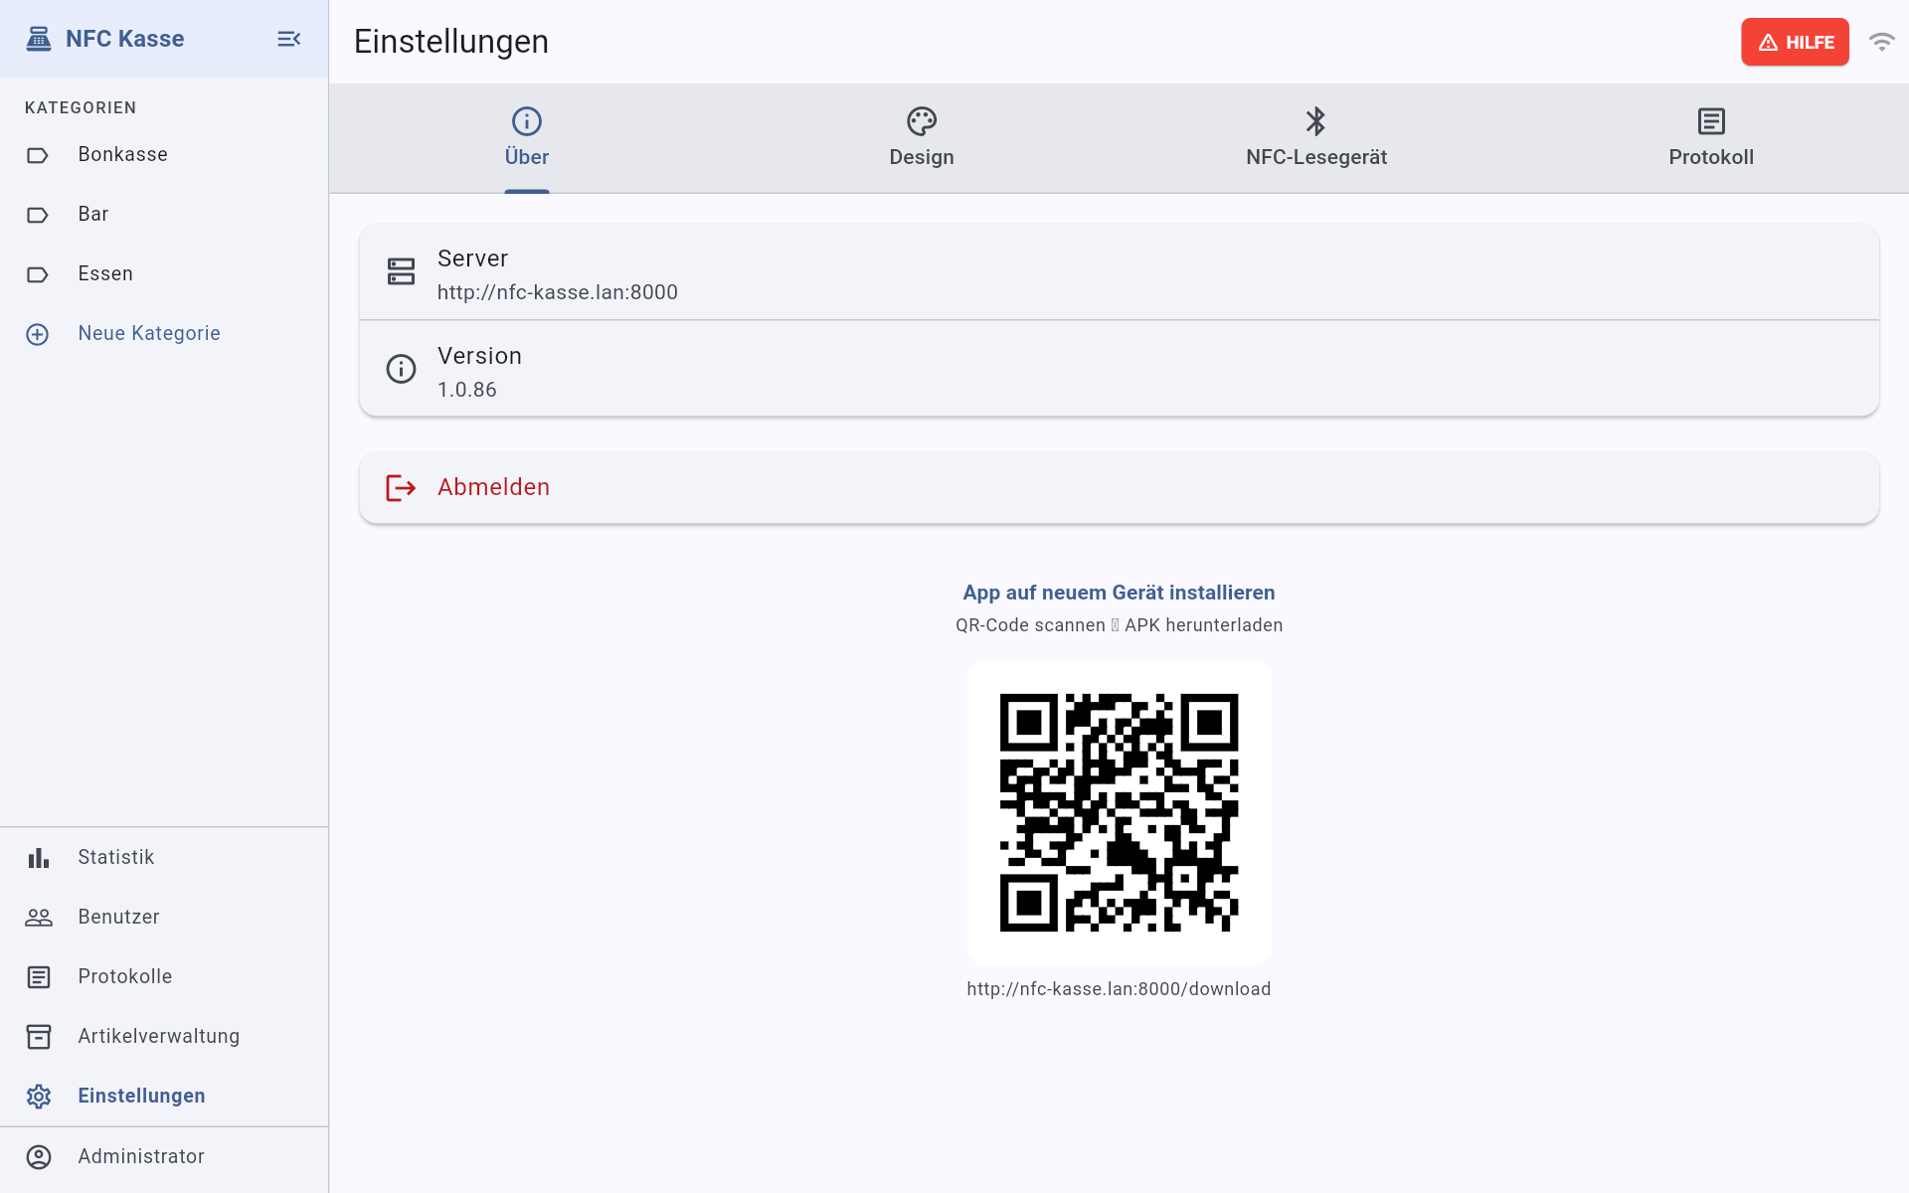
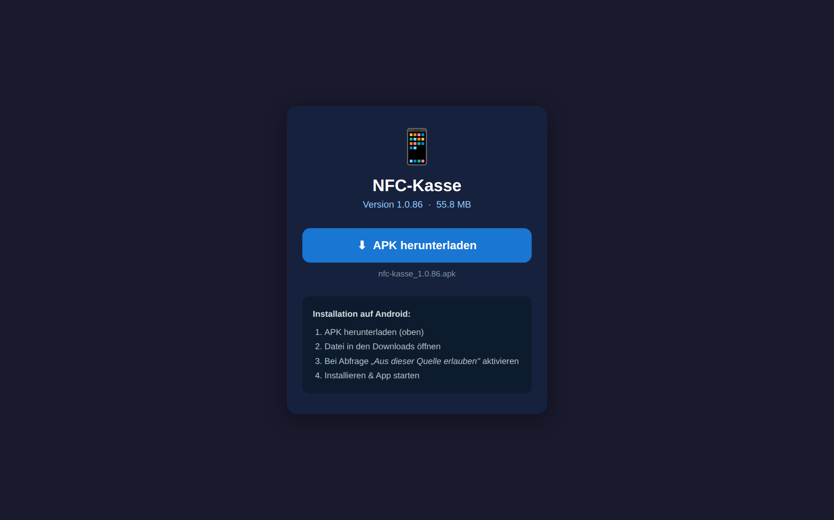
Neue Versionen bietet die App danach selbst an: Sie zeigt Update verfügbar, mit Jetzt aktualisieren wird die neue Version installiert.

2.6 Aktualisieren
1. Die neue NFC-Kasse-Setup.exe von https://nfc-kasse.de/download herunterladen.
2. Ausführen. Auf der Seite Installationsmodus ist jetzt Aktualisieren vorgewählt.
3. Durchklicken bis Fertigstellen. Das Setup stoppt den Dienst, ersetzt das Programm und startet den Dienst wieder.
Datenbank, Einstellungen und Bon-Layout bleiben dabei erhalten. Aktualisieren Sie nicht während des Verkaufs, für kurze Zeit sind keine Buchungen möglich.

2.7 Deinstallieren
1. In Windows Einstellungen → Apps den Eintrag NFC-Kasse Backend deinstallieren. Oder das Setup starten und Deinstallieren wählen.
2. Zuerst kommt die Frage „Sollen auch alle gespeicherten Daten gelöscht werden?“. Nein ist vorgewählt und behält Datenbank, Einstellungen und Sicherungen für eine spätere Neuinstallation. Ja löscht alles endgültig.
3. Die Rückfrage zur Deinstallation bestätigen.

3. Das Verwaltungstool
Mit der NFC-Kasse Verwaltung steuern Sie den Server am Laptop: Dienst starten und stoppen, Einstellungen ändern, den Bon gestalten. Alles, was mit Artikeln, Benutzern und Verkauf zu tun hat, machen Sie dagegen in der Kasse selbst (ab Abschnitt 4).

3.1 Öffnen
1. Auf dem Desktop NFC-Kasse Verwaltung doppelklicken, oder im Startmenü unter NFC-Kasse wählen.
2. Die Frage der Benutzerkontensteuerung mit Ja beantworten.
3. Links sind vier Seiten: Dashboard, Konfiguration, Bon-Layout und Info.

3.2 Dashboard
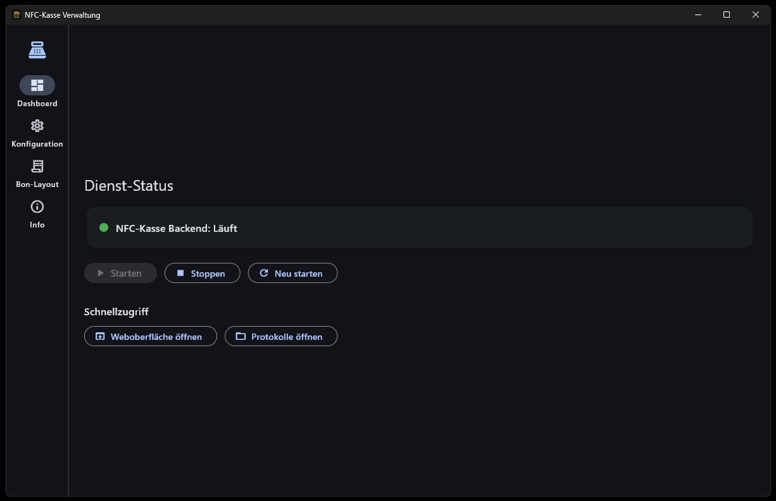
• Dienst-Status zeigt mit grünem Punkt „Läuft“ oder „Gestoppt“.
• Starten, Stoppen, Neu starten steuern den Dienst. Ausgegraut ist, was gerade nicht geht.
• Weboberfläche öffnen öffnet die Kasse im Browser dieses Laptops.
• Protokolle öffnen öffnet den Ordner mit den Protokolldateien. Den brauchen Sie nur bei Problemen.
Während der Dienst neu startet, sind für einige Sekunden keine Buchungen möglich. Die Kassen verbinden sich danach von selbst wieder.

3.3 Konfiguration
Hier stehen die Einstellungen des Servers. Ganz unten sind zwei Knöpfe:
• Speichern & Dienst neu starten speichert und übernimmt die Änderung sofort. Das ist der Normalfall.
• Speichern speichert nur. Die Änderung wirkt erst beim nächsten Neustart, die Verwaltung zeigt dann „Neustart nötig“.
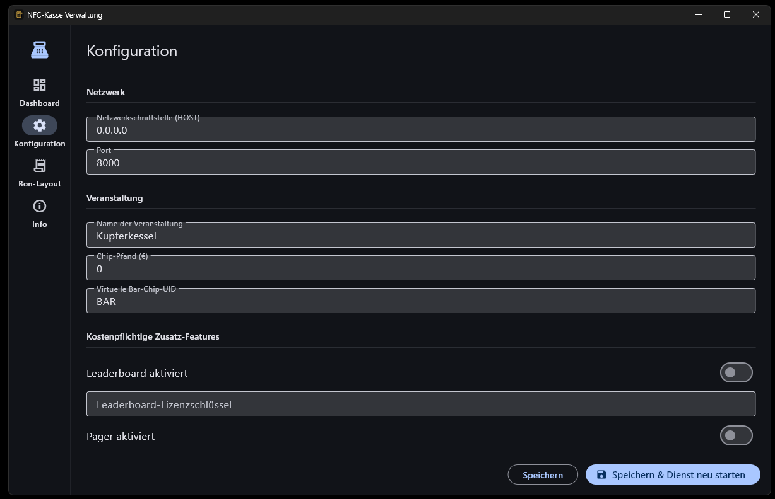
Feld | Was eintragen
Netzwerkschnittstelle (HOST) | 0.0.0.0 lassen. Damit ist der Server im ganzen Netz erreichbar.
Port | 8000 lassen. Wer ihn ändert, muss alle Adressen in dieser Anleitung anpassen.
Name der Veranstaltung | Name, der in der Kasse und auf den Bons steht, z. B. „Weinfest 2026“.
Chip-Pfand (€) | Pfand pro Chip, z. B. 3 oder 2.50. 0 = kein Pfand. Abschnitt 9.3 erklärt, wie der Pfand gebucht wird.
Virtuelle Bar-Chip-UID | BAR lassen. Auf diesen gedachten Chip werden Barverkäufe mit Papierbon gebucht.
Leaderboard aktiviert, Pager aktiviert | Schalter für die Zusatzfunktionen. Sie wirken nur mit dem passenden Lizenzschlüssel darunter.

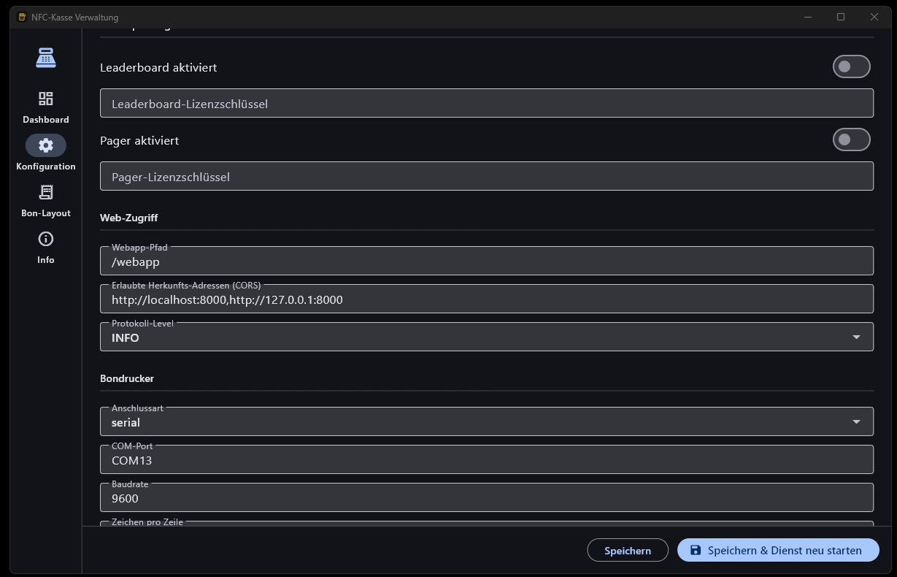
Feld | Was eintragen
Leaderboard-Lizenzschlüssel, Pager-Lizenzschlüssel | Den Schlüssel aus der Lizenz-Mail einfügen. So bekommen Sie ihn: Abschnitt 3.5.
Webapp-Pfad | /webapp lassen.
Erlaubte Herkunfts-Adressen (CORS) | Empfohlen: http://localhost:8000,http://127.0.0.1:8000,http://nfc-kasse.lan:8000,http://192.168.1.2:8000. Dann klappt die Anmeldung im Browser unter beiden Adressen.
Protokoll-Level | INFO lassen. DEBUG nur zur Fehlersuche, das erzeugt sehr viele Einträge.

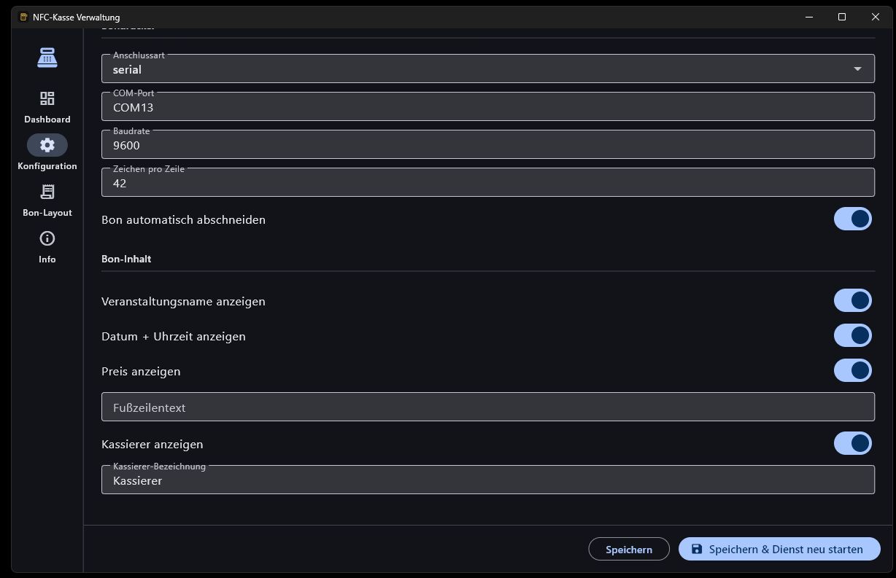
Die Bereiche Bondrucker und Bon-Inhalt sind in Abschnitt 8 Schritt für Schritt erklärt.
Wichtig beim Ausfüllen: Beträge mit Punkt schreiben, nicht mit Komma (2.50, nicht 2,50). In Zahlenfelder wie Port oder Baudrate gehören nur Ziffern. Ein falscher Wert kann verhindern, dass der Dienst startet. Steht das Dashboard nach dem Speichern auf „Gestoppt“, korrigieren Sie den zuletzt geänderten Wert und speichern erneut.

3.4 Bon-Layout
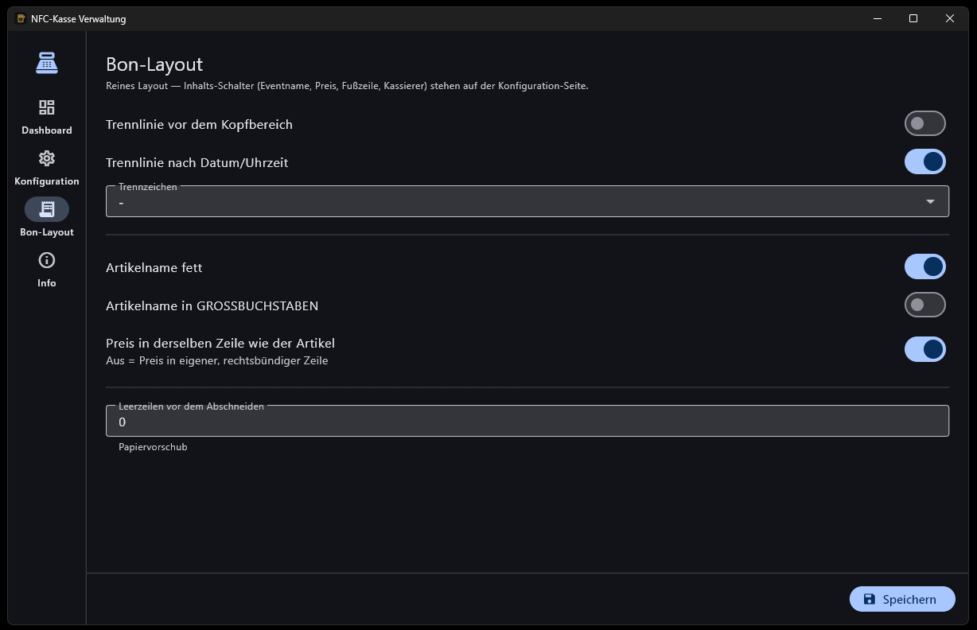
Hier legen Sie fest, wie der gedruckte Bon aussieht: Trennlinien, Trennzeichen, Schrift des Artikelnamens, Preis in derselben oder einer eigenen Zeile, Leerzeilen vor dem Abschneiden. Was auf dem Bon steht, stellen Sie dagegen unter Konfiguration → Bon-Inhalt ein. Die einzelnen Felder erklärt Abschnitt 8.5.
Diese Seite hat nur Speichern. Danach auf dem Dashboard auf Neu starten klicken, sonst druckt die Kasse weiter mit dem alten Layout.

3.5 Info und Lizenzen
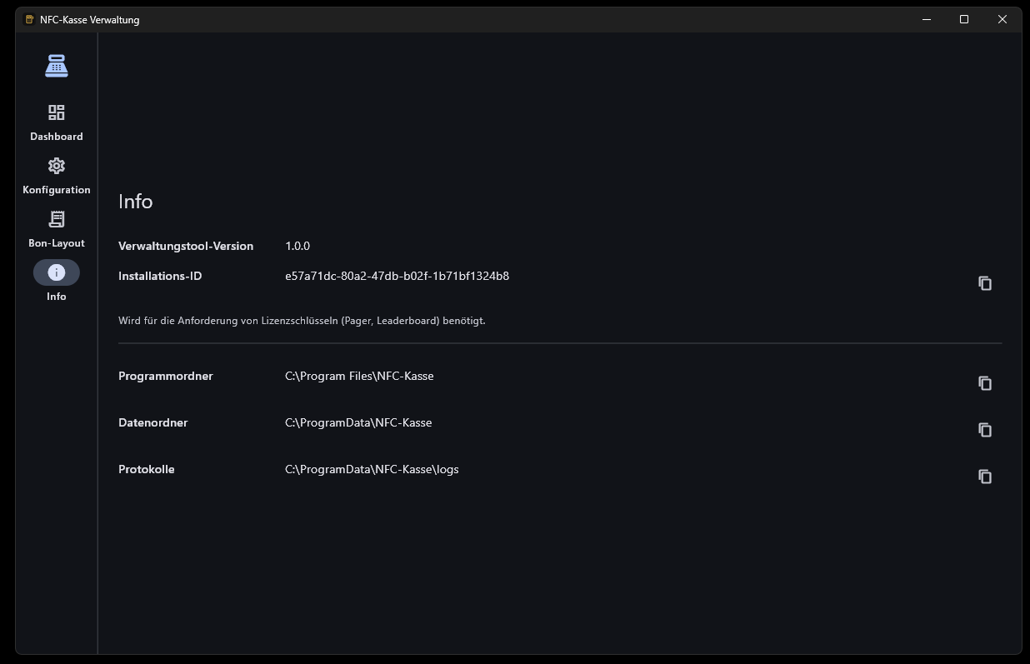
Die Seite zeigt die Version des Verwaltungstools, die Installations-ID und die Ordner von Programm, Daten und Protokollen. Mit dem Symbol rechts kopieren Sie den jeweiligen Wert.
So bekommen Sie eine Lizenz für Pager oder Leaderboard:
1. Auf Info neben der Installations-ID auf das Kopier-Symbol klicken.
2. Eine Mail an kontakt@nfc-kasse.de schreiben (falls die nicht erreichbar ist: info@nfc-kasse.de), die Installations-ID einfügen und dazuschreiben, welche Funktion Sie möchten.
3. Den Schlüssel aus der Antwort unter Konfiguration in das passende Lizenzfeld einfügen, den Schalter … aktiviert einschalten und Speichern & Dienst neu starten klicken.
Der Schlüssel gilt nur für diese Installation. Wie die Funktionen danach eingerichtet werden, steht in der Anleitung Zusatzfunktionen Pager und Leaderboard.

4. Erster Start der Kasse
Alles ab hier machen Sie in der Kasse, also in der App auf dem Tablet oder in der Weboberfläche im Browser. Beide sehen gleich aus und können dasselbe. Änderungen an Kategorien, Artikeln und Benutzern wirken sofort auf allen Geräten, ein Neustart ist dafür nicht nötig.

4.1 Anmelden
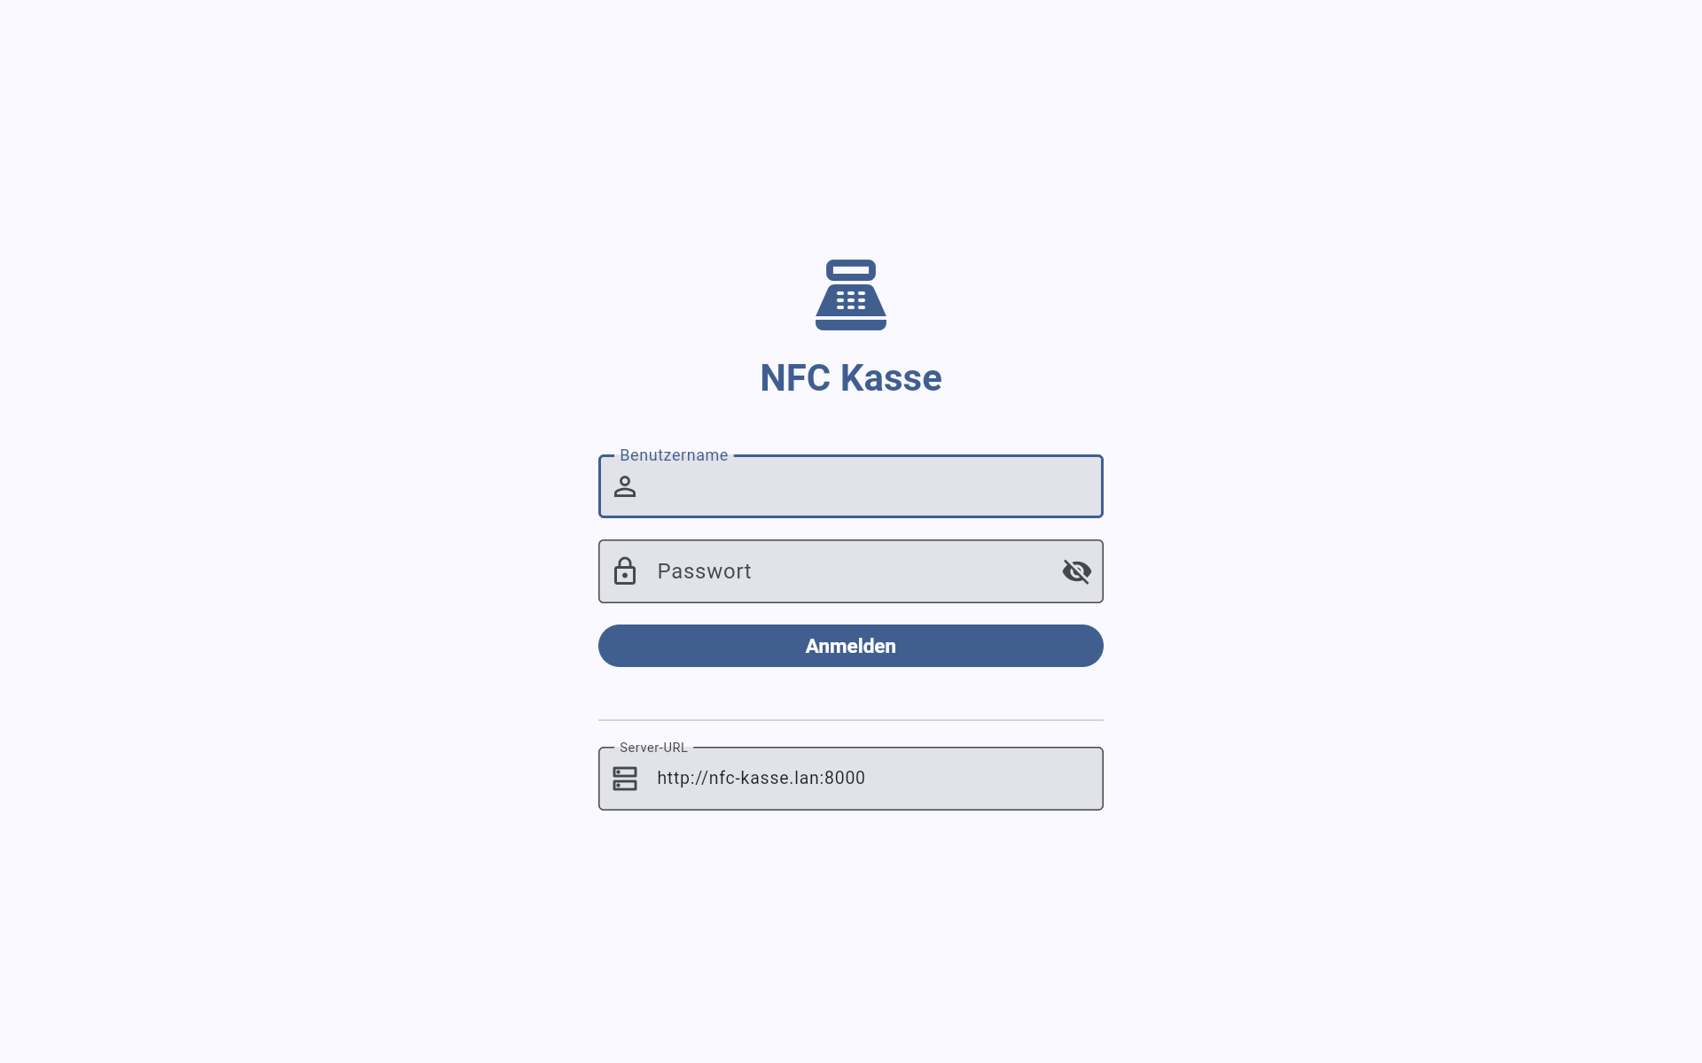
1. Die App öffnen, oder im Browser http://nfc-kasse.lan:8000/webapp aufrufen.
2. Unten im Feld Server-URL steht bereits http://nfc-kasse.lan:8000. Wenn Sie ins Feld tippen, schlägt die App außerdem http://192.168.1.2:8000 und früher benutzte Adressen vor. Klappt die Anmeldung mit dem Namen nicht, wählen Sie die Adresse mit der Zahl.
3. Benutzername und Passwort eingeben und auf Anmelden tippen.
Die Kasse bleibt angemeldet, auch nach einem Neustart des Geräts. Beim allerersten Mal melden Sie sich mit Benutzer admin und Passwort admin an.

4.2 Admin-Passwort ändern
Das machen Sie sofort nach der ersten Anmeldung, sonst kann sich jeder mit admin/admin anmelden.
1. In der Seitenleiste auf Benutzer tippen.
2. Beim Eintrag Administrator rechts auf den Stift tippen.
3. Im Feld Neues Passwort das neue Passwort eingeben, mindestens 6 Zeichen.
4. Speichern.

4.3 Die Oberfläche
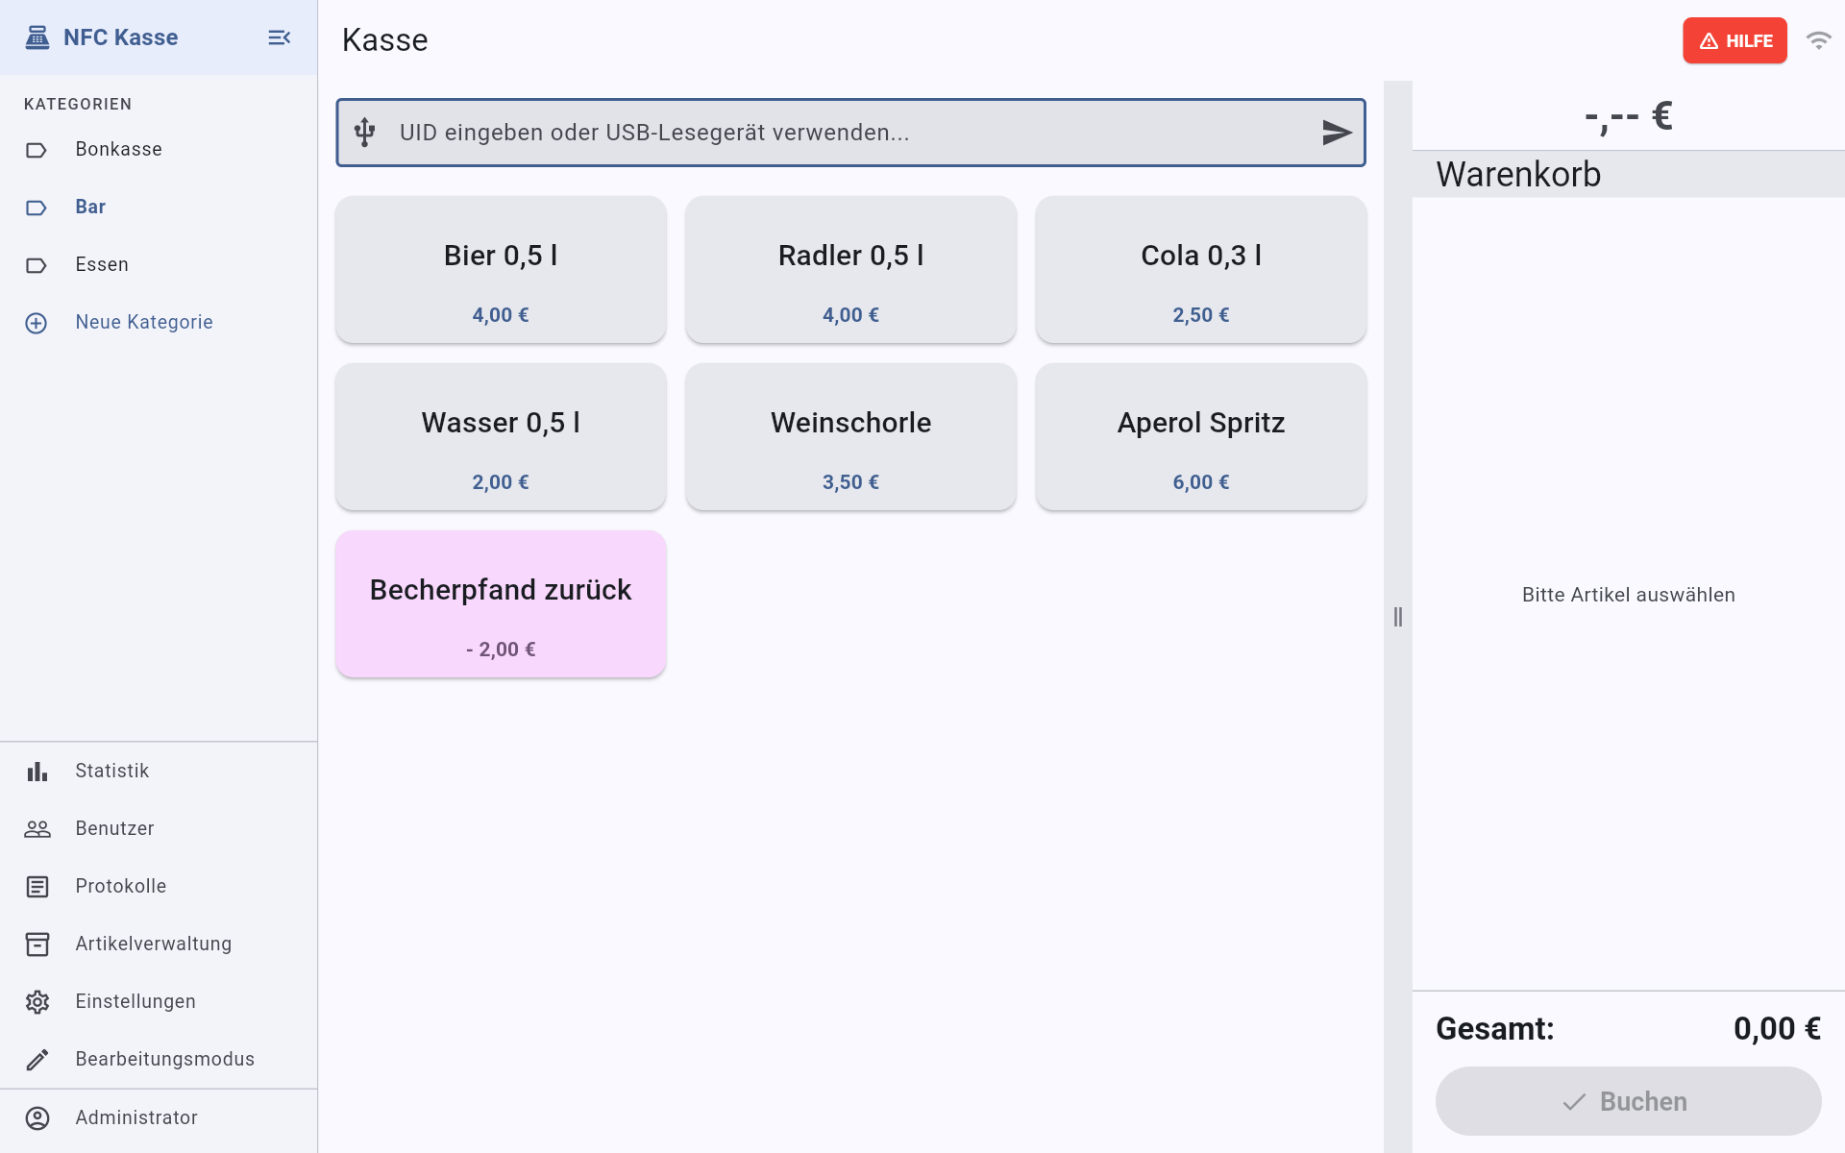
• Seitenleiste links: oben die Kategorien und Neue Kategorie, unten Statistik, Benutzer, Protokolle, Artikelverwaltung, Einstellungen, in der Kasse außerdem Bearbeitungsmodus. Ganz unten steht der Name des angemeldeten Benutzers. Jeder sieht nur, was er darf.
• Mitte: oben das Chip-Feld, darunter die Artikel als Kacheln.
• Rechts: das Guthaben des gescannten Chips, der Warenkorb und der Knopf Buchen. Den Trennbalken zwischen Kacheln und Warenkorb können Sie verschieben.
• Oben rechts: der rote Knopf HILFE und ein Symbol für die Verbindung zum Server. Ist ein Bluetooth-Leser gekoppelt, steht daneben ein zweites Symbol für den Leser.
Auf dem Smartphone ist die Seitenleiste eingeklappt. Sie öffnet sich mit dem Menü-Symbol oben links, der Warenkorb steht unter den Kacheln.
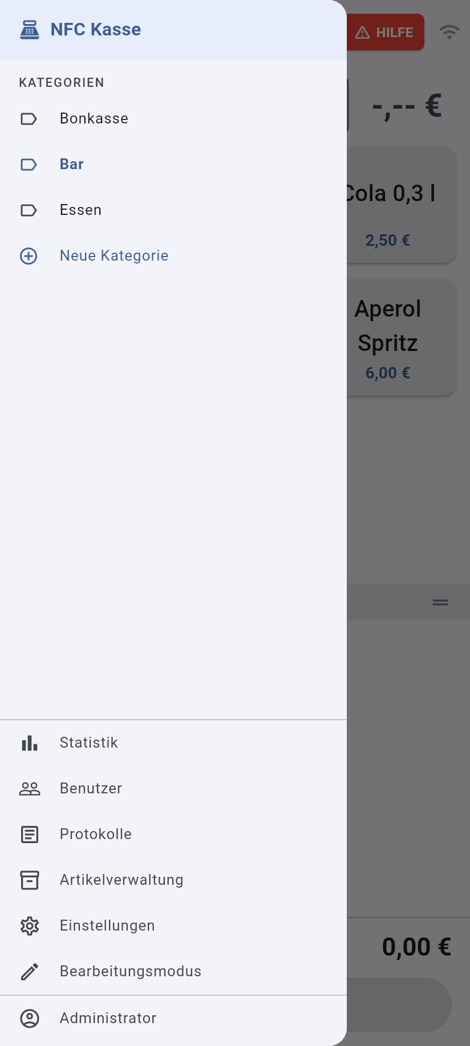

5. Kategorien und Artikel
Kategorien sind die Gruppen in der Seitenleiste, meist eine pro Stand, zum Beispiel „Bonkasse“, „Bar“ und „Essen“. Artikel sind die Kacheln, die an der Kasse angetippt werden. Welche Kategorien ein Mitarbeiter sieht, legen Sie in Abschnitt 6 fest.

5.1 Kategorie anlegen
1. In der Seitenleiste unter den Kategorien auf Neue Kategorie tippen.
2. Den Namen eingeben und auf Erstellen tippen.
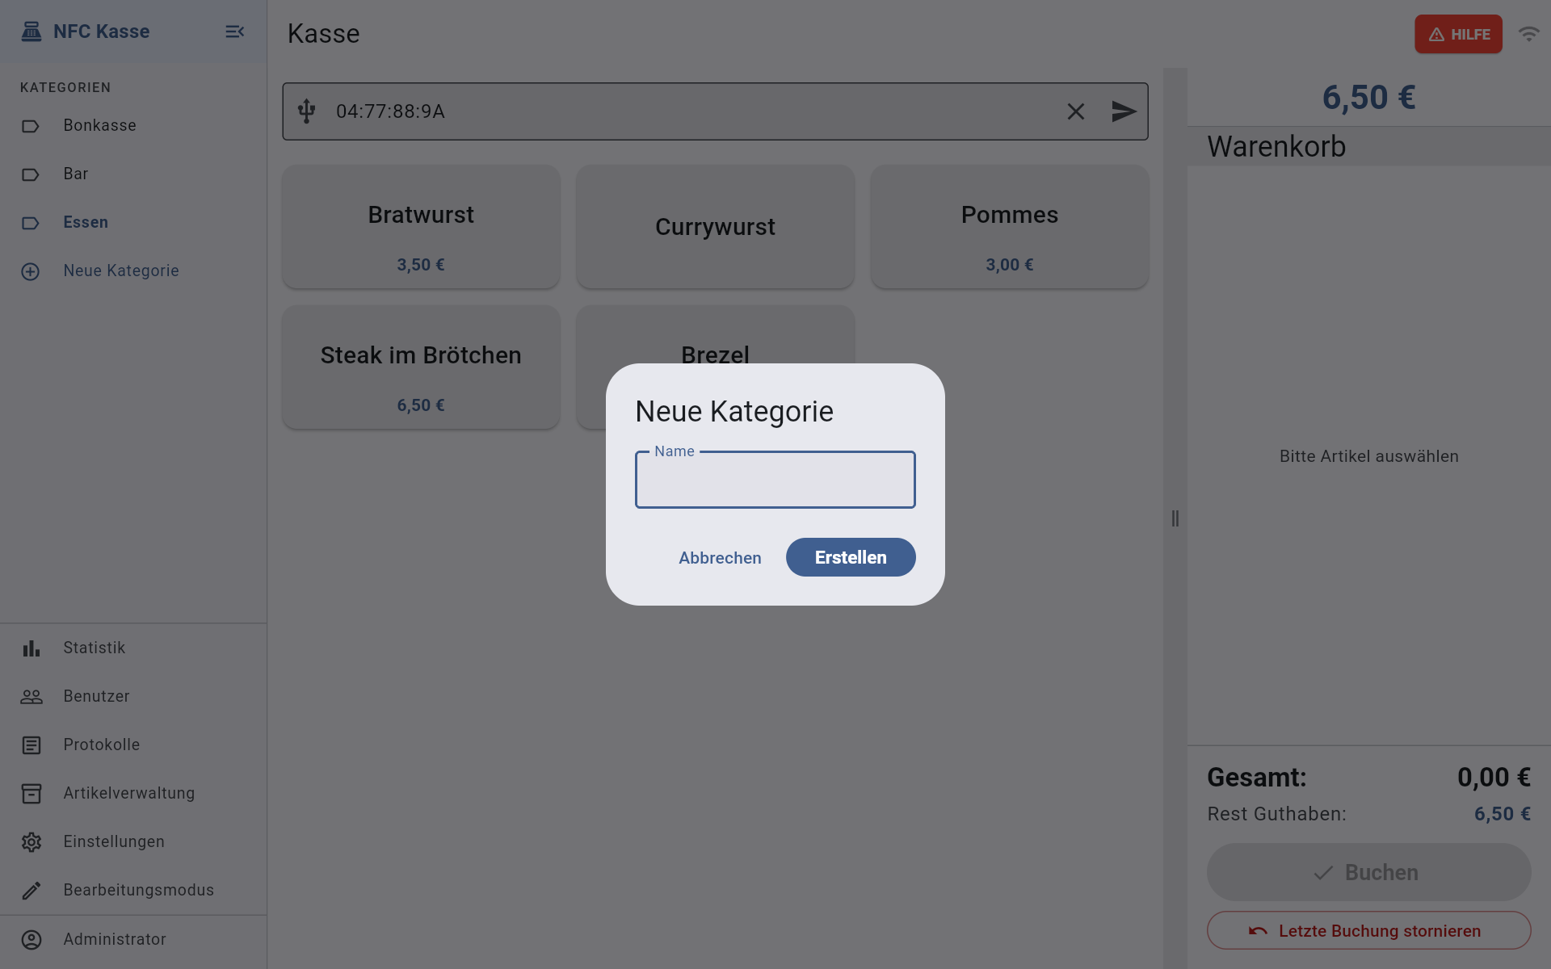
Umbenennen oder löschen: In der Kasse unten in der Seitenleiste Bearbeitungsmodus einschalten. Neben jeder Kategorie erscheint ein Stift. Antippen, Namen ändern und speichern, oder die Kategorie löschen. Löschen kann nur, wer das Recht „Kategorie löschen“ hat.
Tipp: Legen Sie für die Bonkasse eine eigene Kategorie an. Dort liegen die Aufladeartikel und der Auszahlungs-Artikel, und nur das Personal der Bonkasse bekommt Zugriff darauf.

5.2 Artikel anlegen
1. In der Seitenleiste auf Artikelverwaltung tippen. Jede Kategorie erscheint als eigene Karte mit ihren Artikeln.
2. Bei der gewünschten Kategorie rechts auf + Neuer Artikel tippen.
3. Name eingeben, so wie er auf der Kachel stehen soll, zum Beispiel „Bier 0,5 l“.
4. Preis (€) eingeben, mit Punkt: 4.00.
5. Bei Bedarf weitere Felder ausfüllen (Tabelle unten).
6. Speichern. Die Kachel erscheint sofort auf allen Kassen dieser Kategorie.
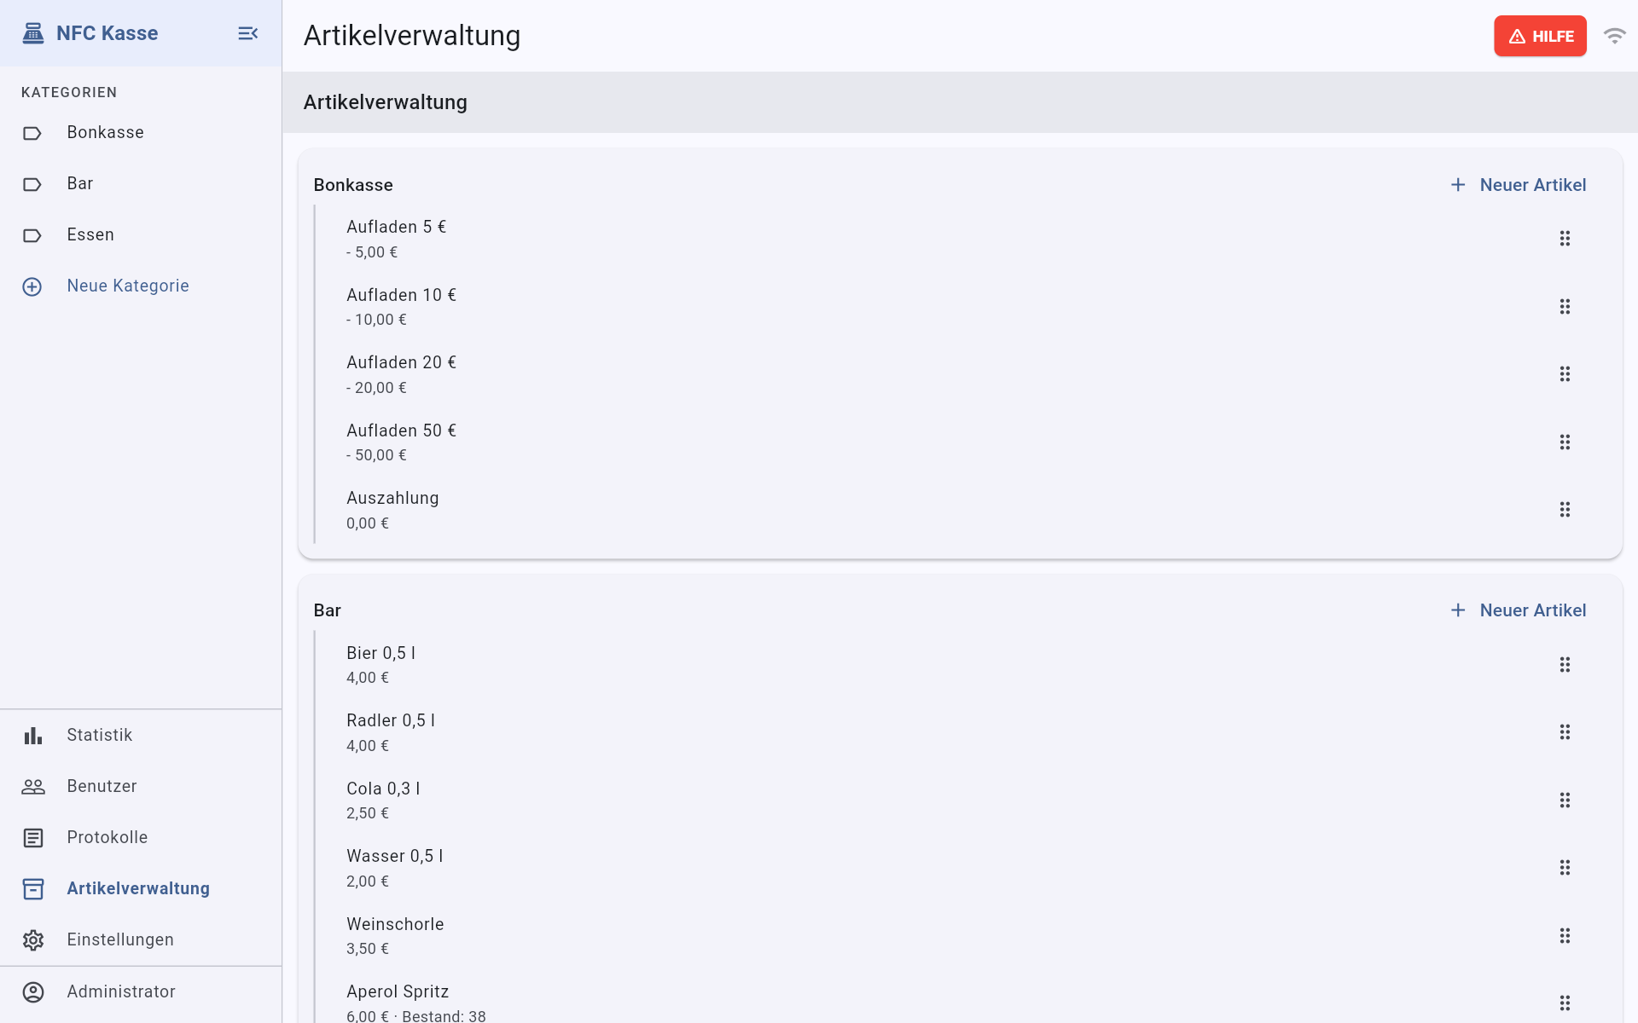
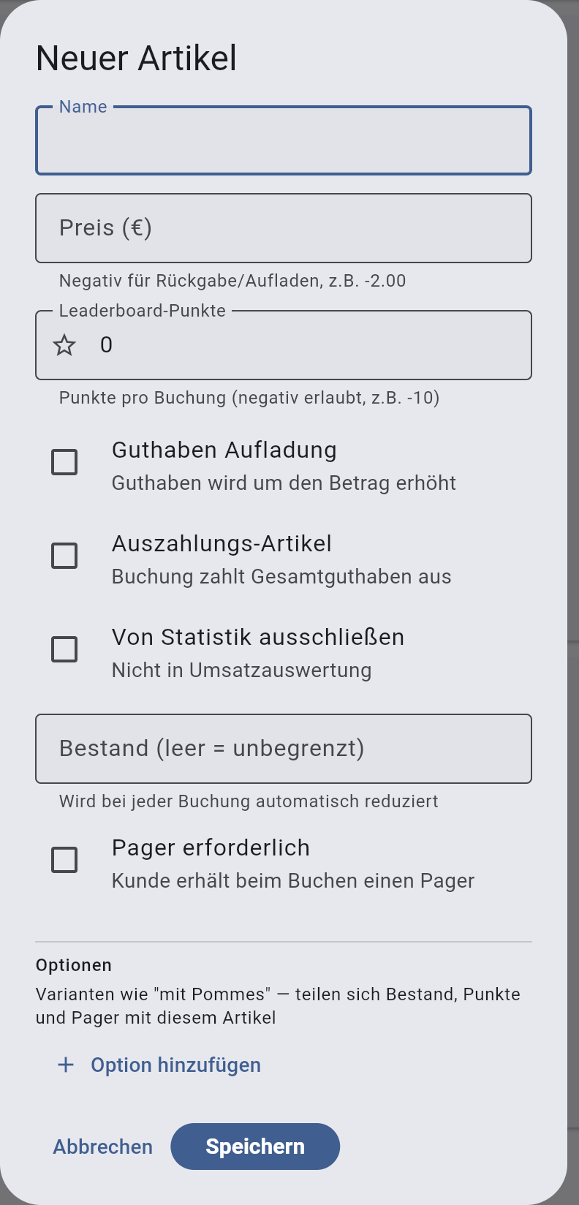
Feld | Wofür
Name | Beschriftung der Kachel und Name auf dem Bon.
Preis (€) | Verkaufspreis. Ein negativer Preis ist eine Gutschrift, zum Beispiel -2.00 für „Becherpfand zurück“.
Guthaben Aufladung | Macht den Artikel zum Aufladeartikel. Das Preisfeld heißt dann Auflade-Betrag (€), dort tragen Sie den Betrag positiv ein, z. B. 10. Aufladungen zählen automatisch nicht zum Umsatz.
Auszahlungs-Artikel | Zahlt beim Buchen das ganze Restguthaben plus Chip-Pfand aus. Als Preis 0 eintragen. Ein solcher Artikel reicht pro Bonkasse.
Von Statistik ausschließen | Der Artikel zählt nicht zum Umsatz, sinnvoll zum Beispiel für Becherpfand.
Bestand (leer = unbegrenzt) | Anzahl, die verkauft werden kann. Jede Buchung zählt herunter. Ab 10 Stück warnt die Kasse beim Buchen, bei 0 ist die Kachel rot-weiß umrandet und nicht mehr buchbar.
Aktiv (buchbar) | Erscheint erst beim Bearbeiten. Ausgeschaltet bleibt die Kachel grau sichtbar, kann aber nicht gebucht werden.
Button-Farbe | Erscheint erst beim Bearbeiten. Farbe der Kachel für Ihr Benutzerkonto (Abschnitt 5.5), das erste Feld bedeutet „keine Farbe“.
Leaderboard-Punkte, Pager erforderlich | Nur sichtbar, wenn die Zusatzfunktion freigeschaltet ist. Erklärt in der Anleitung Zusatzfunktionen.

Für die Bonkasse bewähren sich die Aufladeartikel „Aufladen 5 €“, „10 €“, „20 €“ und „50 €“ plus ein Auszahlungs-Artikel „Auszahlung“.

5.3 Artikel mit Optionen
Optionen sind Varianten eines Artikels mit eigenem Preis, zum Beispiel Currywurst „pur“ für 4,50 € und „mit Pommes“ für 7,00 €. An der Kasse gibt es dafür nur eine Kachel, beim Antippen erscheint die Auswahl.
1. In der Artikelverwaltung bei der Kategorie + Neuer Artikel tippen.
2. Name eingeben, zum Beispiel „Currywurst“.
3. Ganz unten bei Optionen auf + Option hinzufügen tippen.
4. Bei Zusatz den Text der Variante eingeben, zum Beispiel „mit Pommes“, und bei Preis (€) deren Preis, zum Beispiel 7.00.
5. Für jede weitere Variante wieder + Option hinzufügen, zum Beispiel „pur“ für 4.50.
6. Speichern.
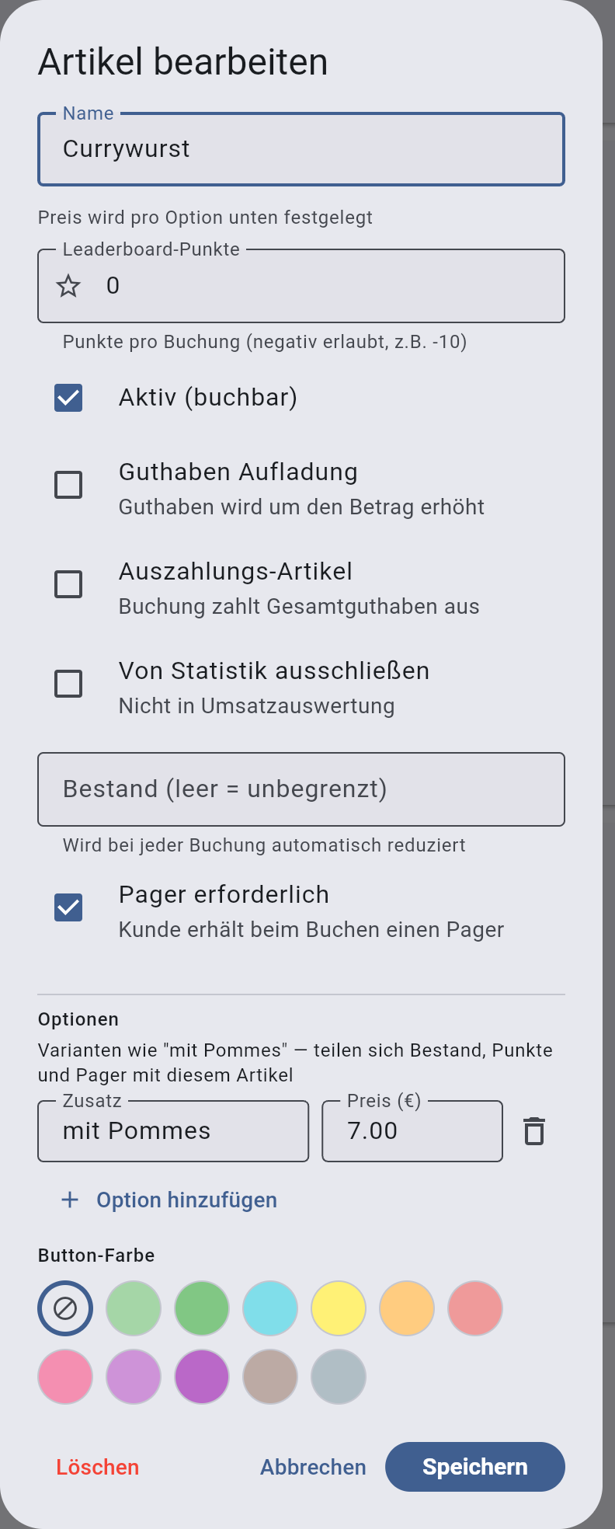
Wichtig:
• Sobald ein Artikel Optionen hat, verschwindet sein eigenes Preisfeld („Preis wird pro Option unten festgelegt“). Gebucht wird immer eine Option. Soll es die Currywurst auch ohne Beilage geben, braucht sie dazu eine eigene Option wie „pur“.
• Im Warenkorb und auf dem Bon steht der volle Name, zum Beispiel „Currywurst mit Pommes“.
• Optionen teilen sich Bestand, Leaderboard-Punkte und Pager mit ihrem Artikel.
• Eine Option entfernen Sie mit dem Mülleimer-Symbol neben ihr.
So sieht das an der Kasse aus: Kachel Currywurst antippen, dann die gewünschte Option. Mit Schließen wird nichts in den Warenkorb gelegt.
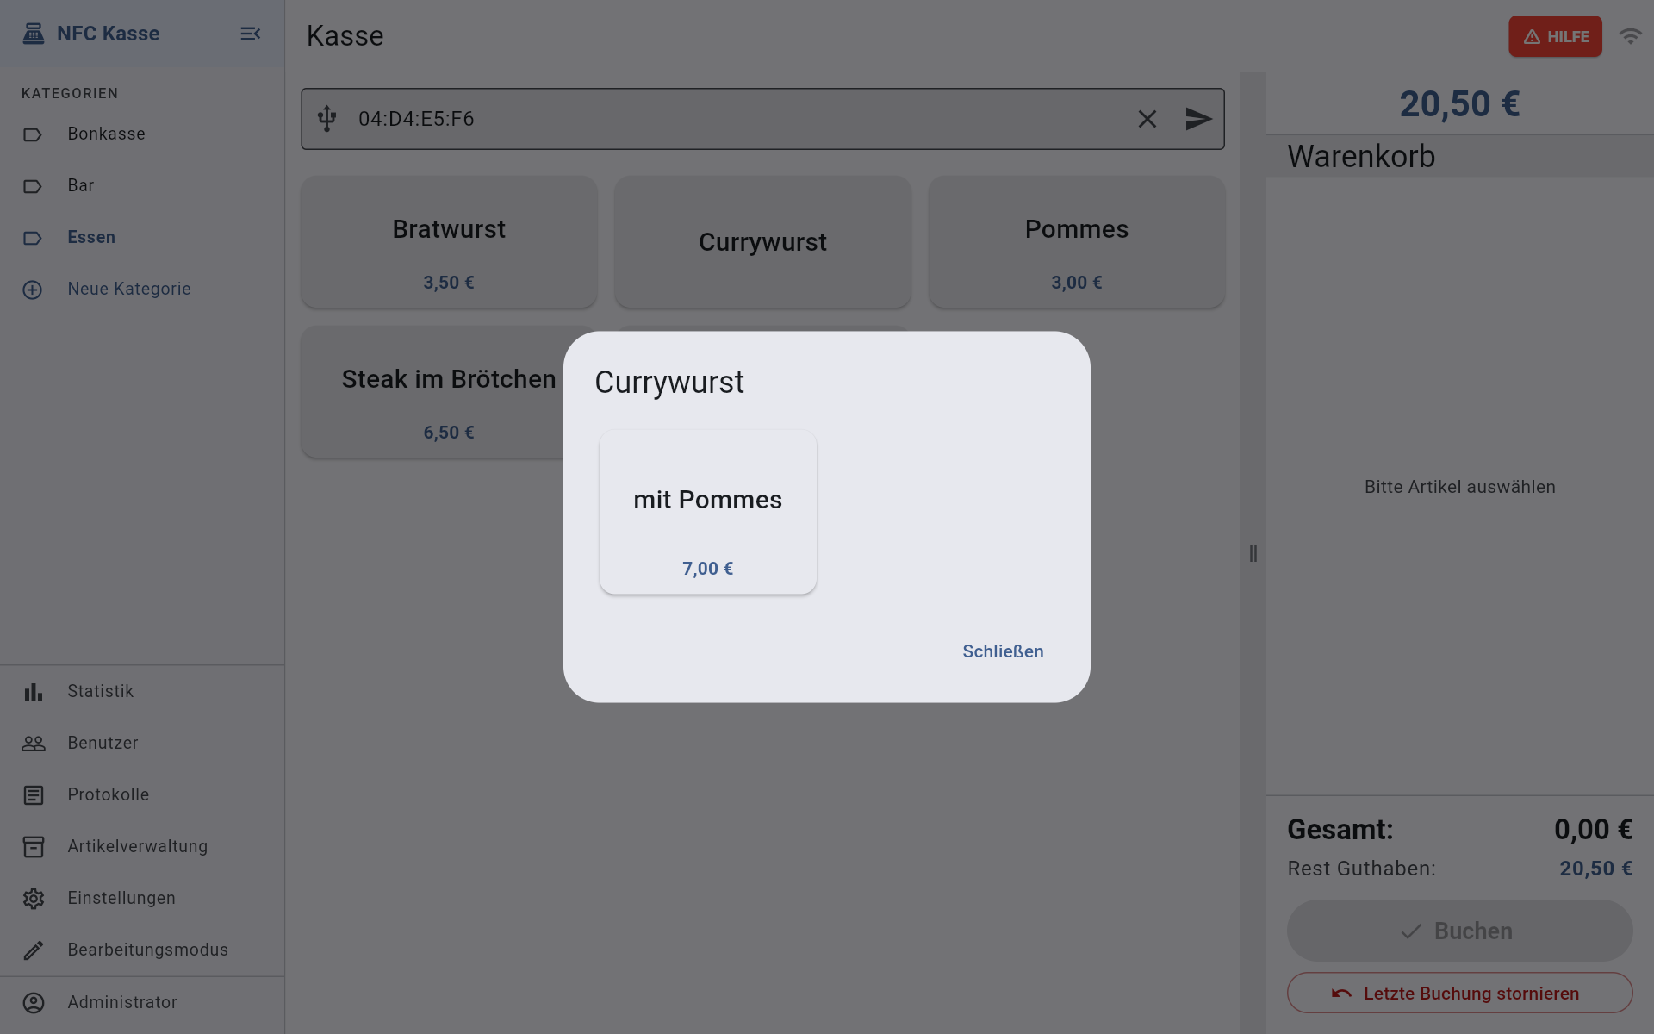

5.4 Artikel ändern, verschieben, löschen
• Ändern: In der Artikelverwaltung den Artikel antippen, ändern, Speichern. Ein neuer Preis gilt nur für neue Buchungen.
• In eine andere Kategorie verschieben: Den Artikel lange drücken und auf die Karte der anderen Kategorie ziehen.
• Löschen: Im Dialog unten links Löschen. Artikel, die schon verkauft wurden, besser mit Aktiv (buchbar) ausschalten. Dann bleiben sie für die Auswertung erkennbar und lassen sich später wieder einschalten.

5.5 Kacheln anordnen und Bestand nachfüllen
1. In der Kasse unten in der Seitenleiste Bearbeitungsmodus tippen.
2. Eine Kachel lange drücken und an die neue Stelle ziehen.
3. Mit den runden Knöpfen unten rechts fügen Sie eine leere Position ein oder entfernen die letzte wieder. So lassen sich Gruppen bilden, zum Beispiel alle alkoholfreien Getränke in einer Reihe.
4. Eine Kachel antippen öffnet ein kleines Fenster für Farbe und Bestand, praktisch zum Nachfüllen während des Betriebs.
5. Zum Beenden wieder auf Bearbeitungsmodus tippen.
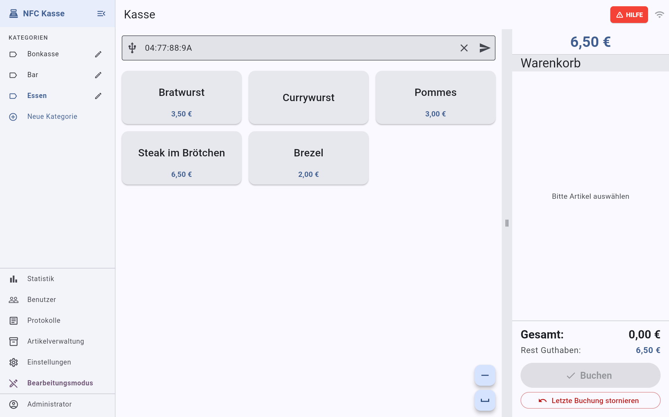
Anordnung und Farbe der Kacheln speichert die Kasse für das Benutzerkonto, mit dem Sie sie ändern, getrennt für Hoch- und Querformat. Sie gelten auf jedem Gerät, an dem sich dieses Konto anmeldet, andere Konten sehen ihre eigene Anordnung. Richten Sie die Kacheln deshalb mit dem Konto ein, das später am Stand kassiert. Der Bestand gilt dagegen für alle Kassen.

6. Mitarbeiter-Konten und Rechte
Jede Person, die kassiert, bekommt ein eigenes Konto. So sieht sie nur ihre Kategorien, und in der Auswertung ist erkennbar, wer was gebucht hat. Rechte gibt es auf zwei Ebenen: globale Berechtigungen für Aufgaben außerhalb der Kasse und Rechte pro Kategorie für Buchen, Storno und Artikel.

6.1 Konto anlegen
1. In der Seitenleiste auf Benutzer tippen, dann oben rechts auf Neu.
2. Benutzername eingeben, mit dem sich die Person anmeldet, zum Beispiel „anna“.
3. Optional einen Anzeigenamen, zum Beispiel „Anna (Bar)“. Er erscheint in der Seitenleiste und auf gedruckten Bons.
4. Ein Passwort mit mindestens 6 Zeichen vergeben.
5. Unter Globale Berechtigungen ankreuzen, was die Person außerhalb der Kasse darf (Tabelle 6.2). Für normales Standpersonal bleibt hier alles leer.
6. Unter Kategorien & Berechtigungen bei jeder Kategorie, an der die Person arbeitet, die Rechte setzen (Abschnitt 6.3).
7. Speichern.
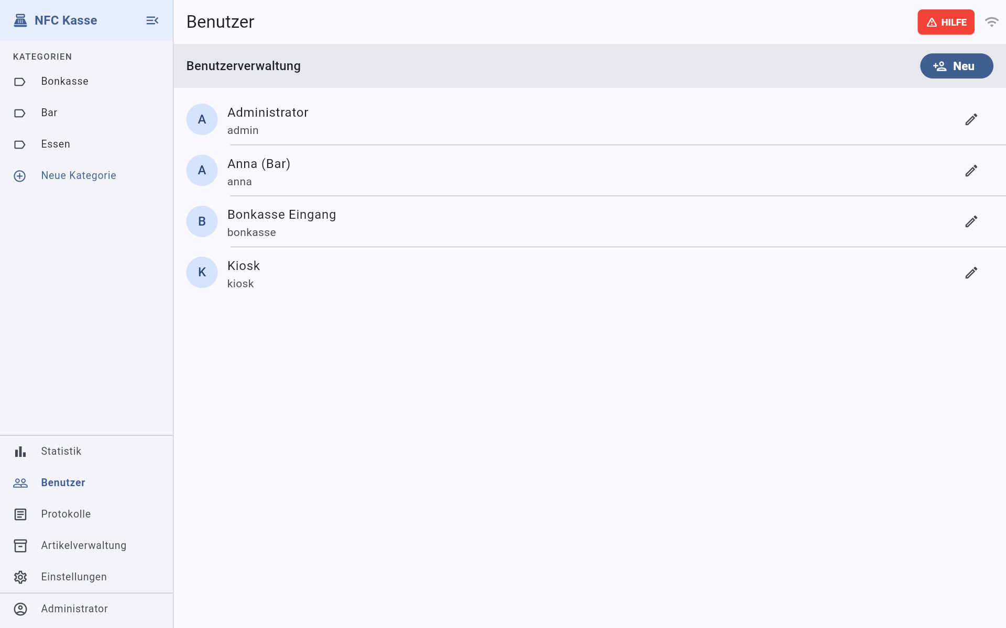
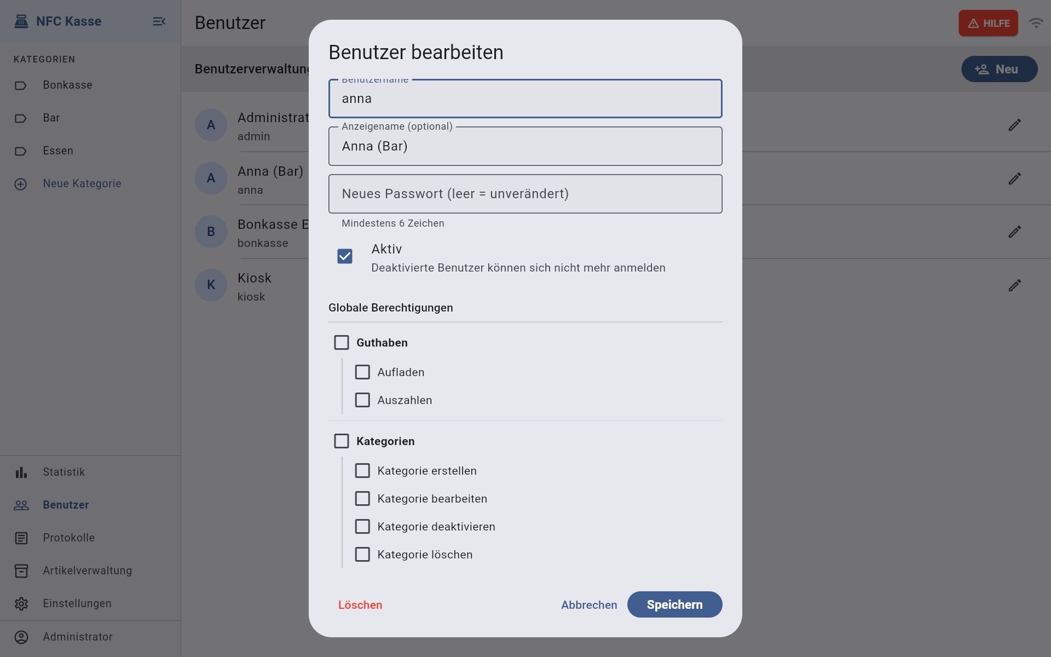

6.2 Globale Berechtigungen
Gruppe | Häkchen | Wirkung
Kategorien | Kategorie erstellen, bearbeiten, deaktivieren, löschen | Wer auch nur eines davon hat, gilt als Verantwortlicher: Er sieht alle Kategorien, darf dort alles und unbegrenzt stornieren.
Statistik & Finanzen | Umsatz einsehen | Statistik mit Übersicht und Chips, Tagesabschluss, Neues Event
 | Transaktionen einsehen | Reiter Transaktionen in der Statistik
 | Daten exportieren | Export der Daten
Benutzerverwaltung | Benutzer anzeigen, erstellen, bearbeiten, deaktivieren, löschen, Rechte vergeben | Konten verwalten wie in diesem Abschnitt
Notfall | Notfall-Kontakt | Bekommt die Hilfe-Anfragen der Kassen (Abschnitt 9.8)
Bon-Druck | Bon drucken | Darf ohne Chip verkaufen und Papierbons drucken (Abschnitt 8.6)
Kundenterminal | Kiosk-Modus | Das Konto zeigt nur die Guthaben-Abfrage für Gäste (Abschnitt 12.4)
Protokolle | Protokolle einsehen, Protokoll-Level verwalten | Protokolle in der App ansehen, bei Problemen

Aufladen und Auszahlen an der Bonkasse erlaubt das Recht Buchen in der Kategorie der Bonkasse. Die Häkchen unter Guthaben brauchen Sie dafür nicht.

6.3 Rechte pro Kategorie
Unter Kategorien & Berechtigungen steht jede Kategorie mit einem aufklappbaren Baum:
• Buchungen → Buchen: Die Person sieht die Kategorie und darf dort verkaufen. Ohne dieses Häkchen bleibt die Kategorie für sie unsichtbar.
• Buchungen → Storno mit 5 min oder Unbegrenzt: Mit „5 min“ darf die Person eine Buchung nur in den ersten fünf Minuten zurücknehmen, mit „Unbegrenzt“ jederzeit. Es gilt immer nur eins von beiden.
• Positionen → Erstellen, Bearbeiten, Deaktivieren, Löschen: Artikel dieser Kategorie verwalten (Abschnitt 5).
Ein Häkchen an der Kategorie selbst setzt oder entfernt alle Rechte darunter auf einmal.

6.4 Bewährte Einstellungen
Rolle | Globale Berechtigungen | Rechte pro Kategorie
Standpersonal, z. B. Bar | keine | Bar: Buchen, Storno 5 min
Bonkasse | bei Barverkauf mit Bon: Bon drucken | Bonkasse: Buchen, Storno 5 min
Schichtleitung | Kategorie bearbeiten, Umsatz einsehen, Notfall-Kontakt | keine nötig, sieht als Verantwortliche alles
Gäste-Terminal | Kiosk-Modus | keine

Ein Gerät, an dem sich alle Leute eines Standes abwechseln, kann auch mit einem gemeinsamen Konto pro Stand laufen, zum Beispiel „bar“. Dann ist in der Auswertung aber nicht mehr erkennbar, wer gebucht hat.

6.5 Passwort ändern, Konto sperren
• Passwort ändern: Benutzer → Stift beim Konto → Neues Passwort eingeben → Speichern. Leer lassen bedeutet: unverändert.
• Konto sperren: Das Häkchen Aktiv entfernen. Die Person kann sich nicht mehr anmelden, ihre Buchungen bleiben in der Auswertung erhalten. Das ist besser als Löschen.

7. Bluetooth-NFC-Leser verbinden
Der NFC-Leser ist ein kleines Gerät mit Akku. Er liest den Chip und schickt dessen Nummer per Bluetooth an die Kasse. Er hat nur zwei Bedienelemente: einen Schiebeschalter zum Ein- und Ausschalten und eine USB-C-Buchse zum Laden. Auf der Rückseite steht sein Name, zum Beispiel NFC-Reader_0001. Am Leser selbst müssen Sie nichts einstellen.
Jeder Leser gehört zu genau einer Kasse. Kleben Sie am besten die Nummer des Lesers auch auf das passende Tablet.

7.1 Laden
1. Ein USB-C-Kabel an die Buchse des Lesers stecken, das andere Ende an ein USB-Netzteil oder an den Laptop.
2. Vor jeder Veranstaltung voll laden. Den Akkustand zeigt die Kasse an, sobald der Leser verbunden ist.
3. Nach der Veranstaltung den Leser mit dem Schiebeschalter ausschalten.

7.2 Mit der Android-App verbinden
1. Den Leser mit dem Schiebeschalter einschalten.
2. Am Tablet Bluetooth einschalten. Den Leser nicht in den Bluetooth-Einstellungen von Android koppeln, das erledigt die App.
3. In der App Einstellungen öffnen, Reiter NFC-Lesegerät.
4. Auf Nach Geräten suchen tippen.
5. Beim ersten Mal fragt Android nach der Berechtigung Geräte in der Nähe, bei älteren Geräten nach dem Standort. Erlauben.
6. Die Liste zeigt alle eingeschalteten Leser in Reichweite mit Namen und Signalstärke. Den Leser antippen, dessen Name auf der Rückseite steht.
7. Unter Gekoppeltes Lesegerät steht jetzt „Verbunden · Akku … %“. Fertig.
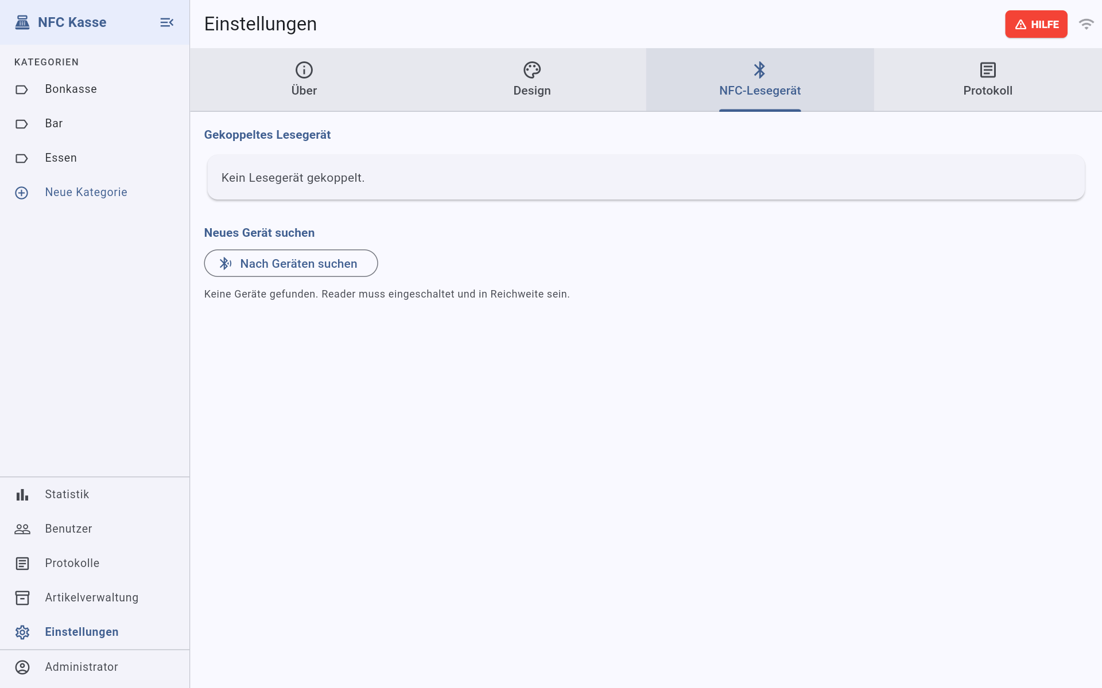
Liegen mehrere Leser nebeneinander, hilft die Signalstärke: Der Wert näher an null gehört zum nächsten Leser, „−45 dBm“ ist also näher als „−80 dBm“.
Die App merkt sich den Leser. Beim nächsten Start und nach einem kurzen Abbruch, etwa wenn der Leser aus- und wieder eingeschaltet wurde, verbindet sie sich von selbst wieder.

7.3 Im Browser verbinden
In der Weboberfläche funktioniert der Leser mit Google Chrome und Microsoft Edge, nicht mit Firefox oder Safari. Auf dem Server-Laptop hat das Setup alles vorbereitet. Auf jedem anderen PC muss die Adresse der Kasse einmal im Browser als vertrauenswürdig eingetragen werden. Wie das geht, steht im Handbuch für Systemadministratoren, Abschnitt 8.
1. Den Leser einschalten. Am PC Bluetooth einschalten: Windows Einstellungen → Bluetooth und Geräte → Bluetooth auf Ein. Den Leser nicht in Windows koppeln.
2. In der Kasse Einstellungen → NFC-Lesegerät → Nach Geräten suchen.
3. Der Browser öffnet ein eigenes Fenster mit den gefundenen Lesern. Den richtigen Leser wählen und auf Koppeln klicken.
4. Der Leser erscheint danach in der Liste der Kasse. Antippen, bis „Verbunden“ erscheint.
Zwei Einschränkungen des Browsers sind normal:
• Nach jedem Neuladen der Seite steht der Leser auf „Getrennt“. Dann im Menü neben dem Leser Verbinden wählen und im Fenster des Browsers erneut bestätigen.
• Wird der Leser ausgeschaltet oder ist er außer Reichweite, merkt die Kasse das erst nach bis zu 90 Sekunden.

7.4 Status und Menü
• Ein Symbol oben rechts, neben dem Symbol für den Server, zeigt jederzeit, ob der Leser verbunden ist.
• Im Menü neben dem gekoppelten Leser stehen Verbinden, Trennen und Entkoppeln. Mit Entkoppeln vergisst die Kasse den Leser. Das brauchen Sie, wenn ein anderer Leser an diese Kasse soll.

7.5 Andere Wege, den Chip zu lesen
• Eingebautes NFC (Android): Den Chip an die Rückseite des Tablets halten. NFC muss in den Android-Einstellungen eingeschaltet sein.
• USB-Leser: Er tippt die Nummer wie eine Tastatur ein. Vorher einmal ins Chip-Feld tippen, damit es aktiv ist.
• Von Hand: Die Chip-Nummer ins Chip-Feld tippen und mit Enter oder dem Pfeil rechts bestätigen.

8. Bondrucker einrichten und Bon gestalten
Der Bondrucker ist optional. Er ist für Gäste gedacht, die keinen Chip möchten: Sie zahlen an der Bonkasse bar und bekommen für jeden Artikel einen Papierbon, den sie am Stand einlösen. Gedruckt wird über den Server, deshalb kann jede Kasse Bons drucken, auch ein Smartphone.

8.1 Welcher Drucker?
NFC-Kasse ist an kein bestimmtes Modell gebunden. Geeignet ist jeder Bondrucker (Thermodrucker) mit dem Standard ESC/POS, für 80-mm- oder 58-mm-Papier. Empfohlen sind Drucker mit Netzwerkanschluss (LAN): Sie können überall im Netz stehen, und es gibt keine Probleme mit Treibern oder COM-Ports.
Diese Modelle wurden getestet:
Modell | Anschluss | Einstellungen
Epson TM-T88II | seriell, am Laptop über einen USB-Seriell-Adapter | 80 mm, 42 Zeichen pro Zeile, 9600 Baud, mit Abschneider
Zweites getestetes Modell (Angabe folgt)

8.2 Netzwerkdrucker einrichten (empfohlen)
1. Den Drucker mit einem LAN-Kabel an den Router anschließen und einschalten.
2. Einen Selbsttest drucken. Bei den meisten Modellen hält man dazu die Vorschub-Taste beim Einschalten gedrückt. Der Ausdruck zeigt die IP-Adresse des Druckers.
3. Im Router eine feste Adresse für den Drucker einrichten, üblich ist 192.168.1.3. Das beschreibt das Handbuch für Systemadministratoren in Abschnitt 2.3 und 9.1.
4. Am Server-Laptop das Verwaltungstool öffnen, Seite Konfiguration, Bereich Bondrucker.
5. Anschlussart auf network stellen. Die Felder ändern sich dann.
6. TCP-Port: 9100. Drucker-IP-Adresse: die Adresse aus Schritt 3, zum Beispiel 192.168.1.3.
7. Zeichen pro Zeile: 42 bei 80-mm-Papier, meist 32 bei 58-mm-Papier.
8. Bon automatisch abschneiden nur einschalten, wenn der Drucker einen Abschneider hat.
9. Speichern & Dienst neu starten.
10. Einen Testbon drucken wie in Abschnitt 8.6.

8.3 Drucker mit Kabel am Laptop (seriell)
1. Den Drucker über seinen seriellen Anschluss und einen USB-Seriell-Adapter an den Server-Laptop anschließen. Den Treiber des Adapters installieren, falls Windows ihn nicht selbst findet.
2. Im Windows-Geräte-Manager unter Anschlüsse (COM & LPT) nachsehen, welchen COM-Port der Adapter bekommen hat, zum Beispiel COM3.
3. Im Verwaltungstool unter Konfiguration → Bondrucker: Anschlussart serial, COM-Port COM3.
4. Baudrate wie am Drucker eingestellt. Sie steht auf dem Selbsttest, beim Epson TM-T88II sind es ab Werk 9600.
5. Zeichen pro Zeile und Bon automatisch abschneiden wie in 8.2.
6. Speichern & Dienst neu starten und einen Testbon drucken.
Den Adapter immer in dieselbe USB-Buchse stecken. In einer anderen Buchse kann Windows ihm eine andere COM-Nummer geben. Drucker mit USB-Anschluss funktionieren nur, wenn sie unter Windows als COM-Port erscheinen.

8.4 Was auf dem Bon steht
Im Verwaltungstool auf der Seite Konfiguration, Bereich Bon-Inhalt:
Schalter oder Feld | Wirkung
Veranstaltungsname anzeigen | Name der Veranstaltung oben, fett und mittig
Datum + Uhrzeit anzeigen | Datum und Uhrzeit des Verkaufs, mittig
Preis anzeigen | Preis des Artikels
Fußzeilentext | Eine Zeile unter dem Artikel, zum Beispiel „Vielen Dank!“ oder „Nur am 04.10. gültig“. Leer = keine Zeile.
Kassierer anzeigen | Name der Person, die gedruckt hat. Es wird der Anzeigename aus dem Benutzerkonto gedruckt.
Kassierer-Bezeichnung | Wort vor dem Namen, zum Beispiel „Kassierer“ oder „Bedienung“

Danach Speichern & Dienst neu starten.

8.5 Wie der Bon aussieht
Im Verwaltungstool auf der Seite Bon-Layout:
Schalter oder Feld | Wirkung
Trennlinie vor dem Kopfbereich | Linie ganz oben, vor dem Veranstaltungsnamen
Trennlinie nach Datum/Uhrzeit | Linie zwischen Kopf und Artikel
Trennzeichen | Zeichen, aus dem die Linie besteht: -, =, * oder ─
Artikelname fett | Artikelname in fetter Schrift
Artikelname in GROSSBUCHSTABEN | Artikelname komplett groß
Preis in derselben Zeile wie der Artikel | Preis rechts neben dem Namen. Aus = Preis in einer eigenen, rechtsbündigen Zeile.
Leerzeilen vor dem Abschneiden | Papiervorschub am Ende. Bei Druckern, die zu früh abschneiden, auf 2 bis 4 erhöhen.

Danach Speichern und auf dem Dashboard Neu starten. So sieht ein Bon mit den Standardwerten auf 80-mm-Papier aus:
Weinfest 2026
04.10.2026 19:42 Uhr
------------------------------------------
Bier 0,5 l 4,00 EUR
Vielen Dank!
Kassierer: Anna (Bar)
Der Preis steht als „EUR“, weil viele Bondrucker das Euro-Zeichen nicht drucken können.

8.6 Bons an der Kasse drucken
Dafür braucht das Konto das Recht Bon drucken (Abschnitt 6.2).
1. Kategorie wählen und die Artikel antippen. Keinen Chip scannen.
2. Solange kein Chip gescannt ist, heißt der Knopf unten Drucken statt Buchen.
3. Den Betrag unter Gesamt bar kassieren.
4. Drucken tippen. Die Meldung „3 Bons gedruckt“ erscheint.
5. Die Bons dem Gast geben. Am Stand gibt der Gast einen Bon pro Artikel ab.
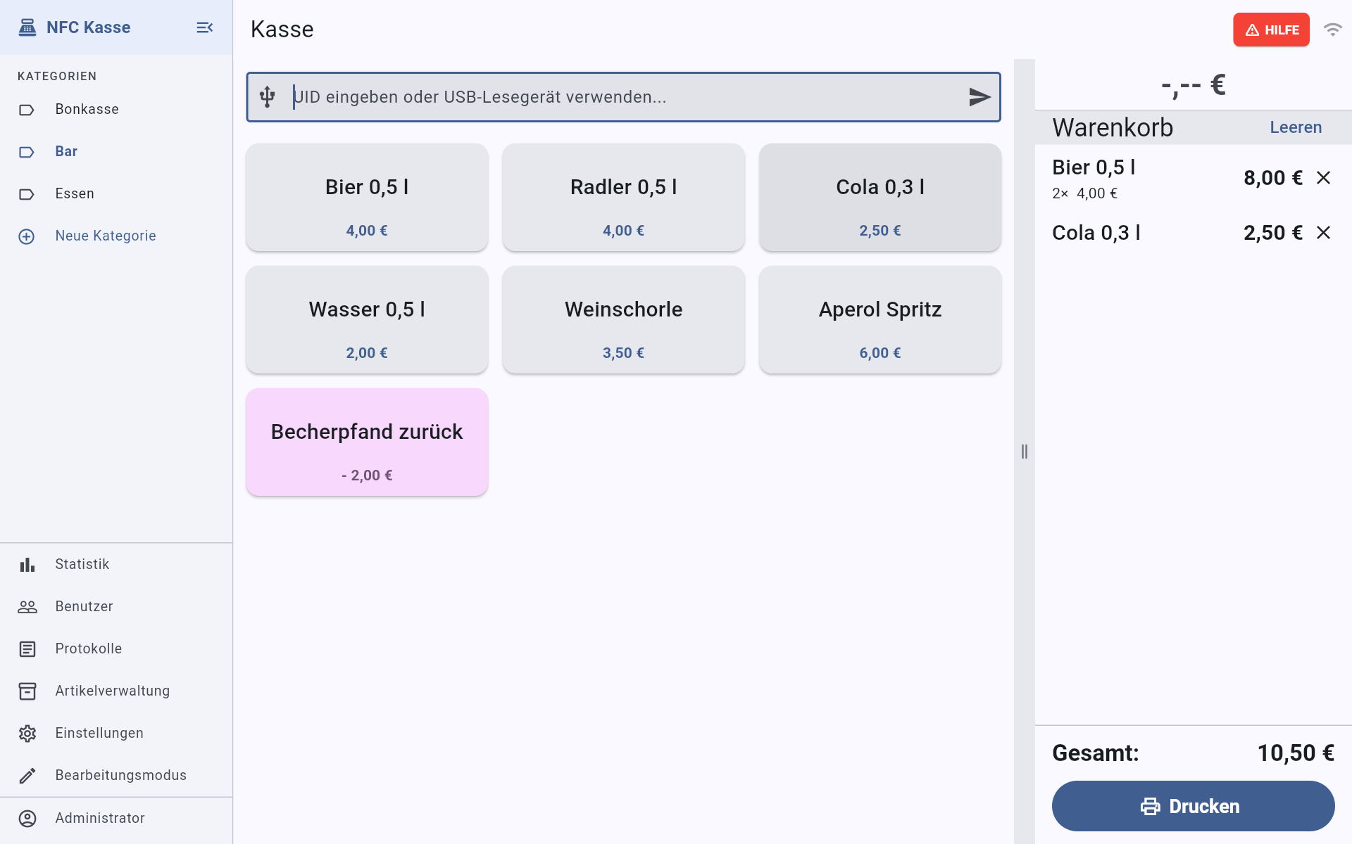
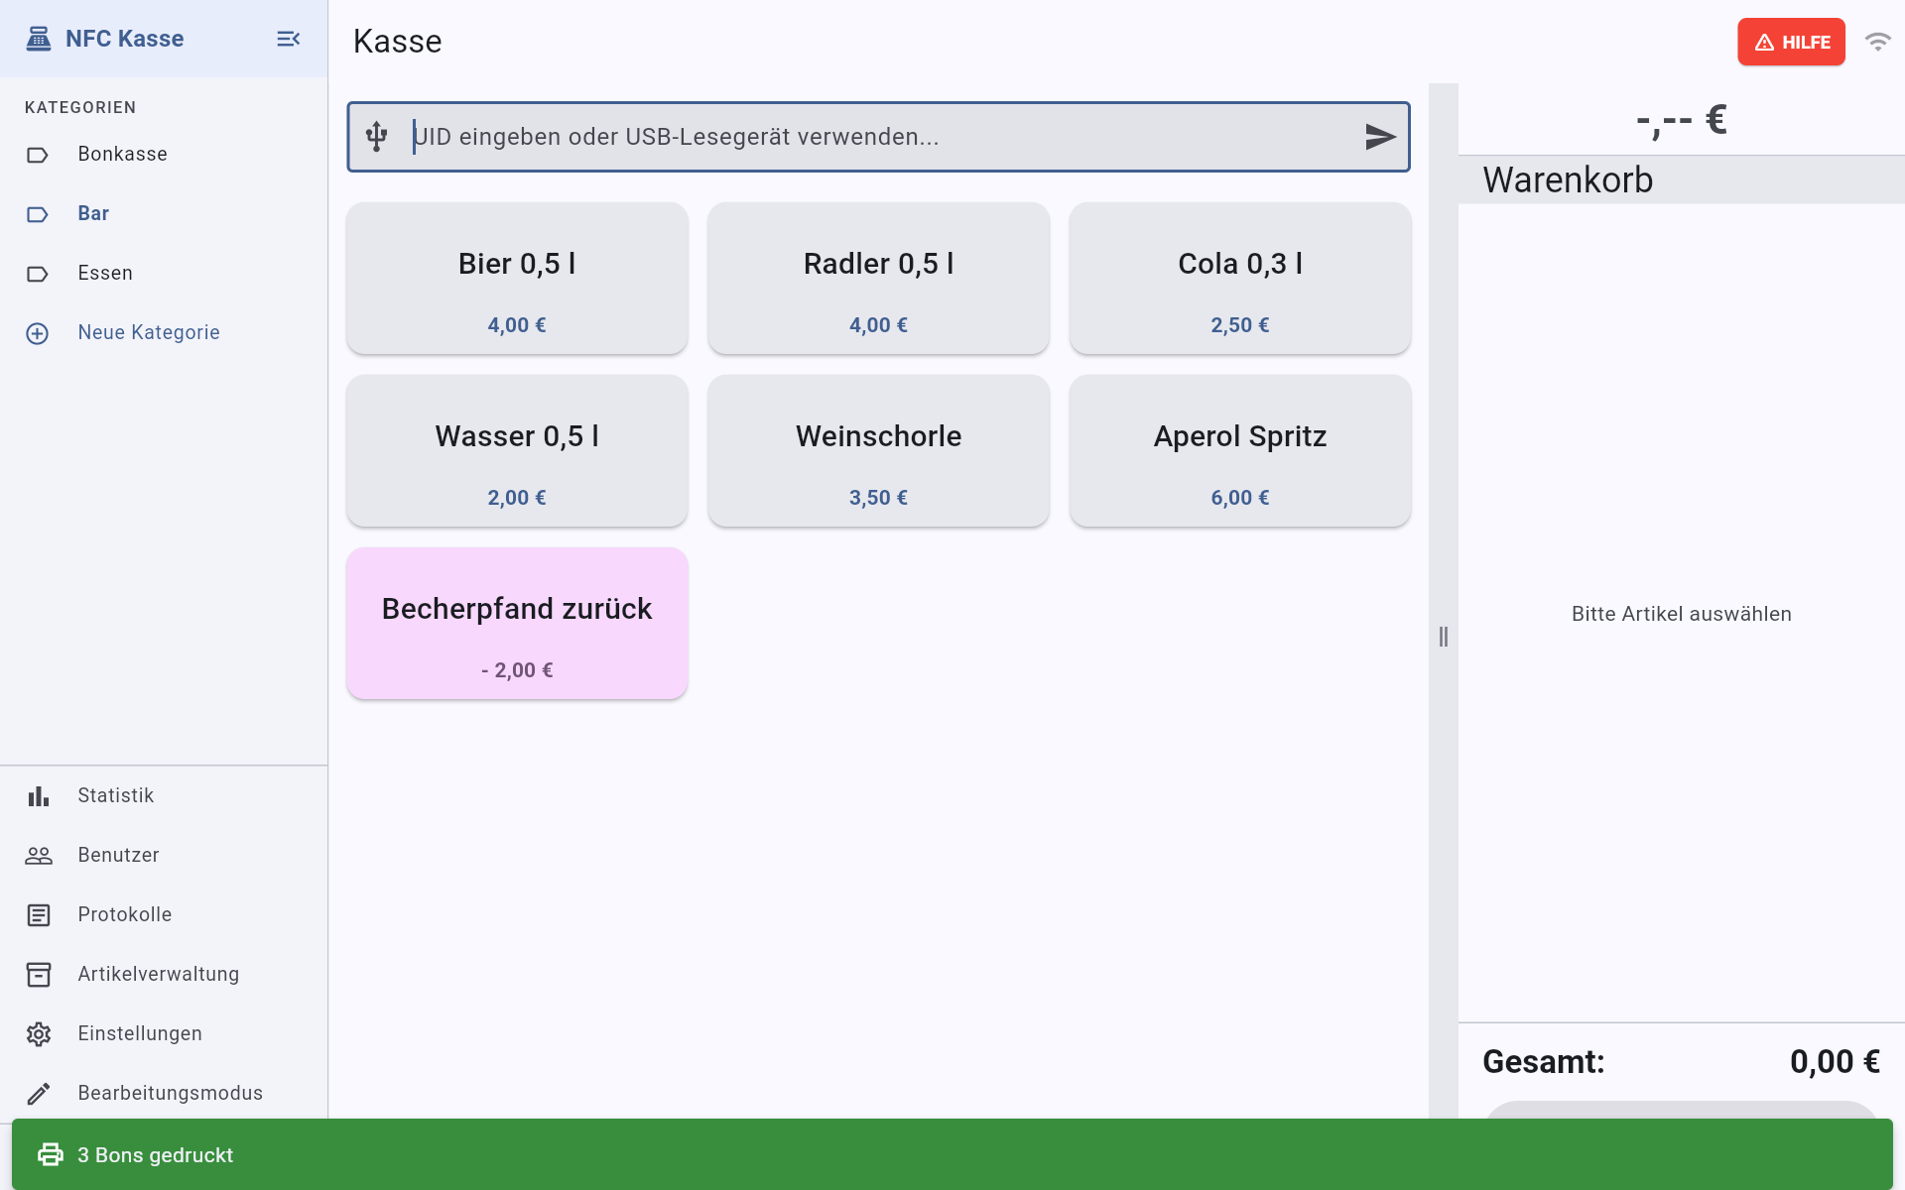
Gedruckt wird ein Bon pro Stück: zwei Bier und eine Cola ergeben drei Bons. Der Verkauf wird auf den gedachten Chip „BAR“ gebucht und erscheint in der Statistik wie jeder andere Verkauf. Wurde versehentlich ein Chip gescannt, steht dort wieder Buchen. Dann das Chip-Feld mit dem × leeren.

8.7 Wenn nichts gedruckt wird
• Bons gehen nie verloren. Ist der Drucker kurz nicht erreichbar, warten sie und werden gedruckt, sobald er wieder da ist. Die Meldung „Bons gedruckt“ erscheint trotzdem sofort. Nicht noch einmal auf Drucken tippen, sonst kommen die Bons doppelt.
• Prüfen: Strom, Papier, Deckel geschlossen, Kabel fest.
• Netzwerkdrucker: Stimmt die Drucker-IP-Adresse im Verwaltungstool mit dem Selbsttest überein?
• Kabeldrucker: Stimmt der COM-Port mit dem Geräte-Manager überein?
• Nach jeder Änderung Speichern & Dienst neu starten.
Weitere Prüfungen stehen im Handbuch für Systemadministratoren, Abschnitt 9.

9. Verkaufen im Betrieb
Für das Standpersonal reicht die Kurzanleitung. Hier steht der ganze Ablauf, auch für die Bonkasse.

9.1 Ein Verkauf Schritt für Schritt
1. In der Seitenleiste die Kategorie wählen. Auf dem Smartphone öffnet das Menü-Symbol oben links die Seitenleiste.
2. Die Artikel antippen. Jedes Antippen legt ein Stück mehr in den Warenkorb, dort steht dann zum Beispiel „2× 4,00 €“. Hat ein Artikel Optionen, erscheint zuerst die Auswahl.
3. Den Chip an den Leser halten, bei eingebautem NFC an die Rückseite des Tablets. Das Guthaben erscheint groß über dem Warenkorb. Die Reihenfolge ist egal, der Chip darf auch zuerst gescannt werden.
4. Unten prüfen: Gesamt ist der Preis, Rest Guthaben das, was danach auf dem Chip bleibt.
5. Buchen tippen. Die grüne Meldung „Buchung bestätigt“ erscheint, Warenkorb und Chip werden geleert.
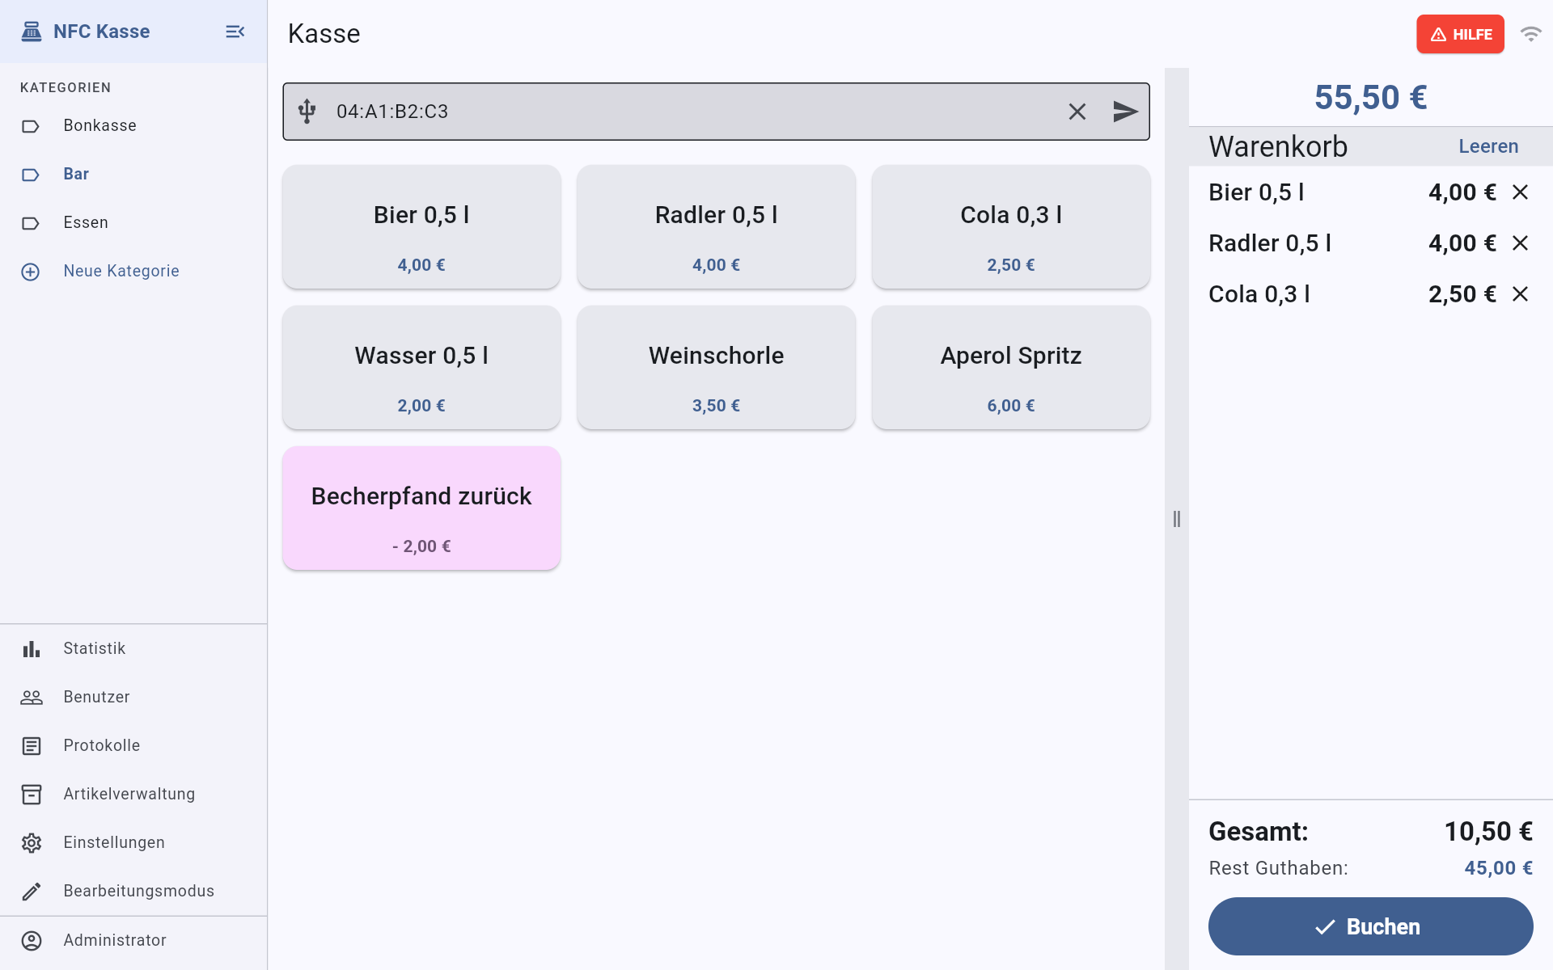
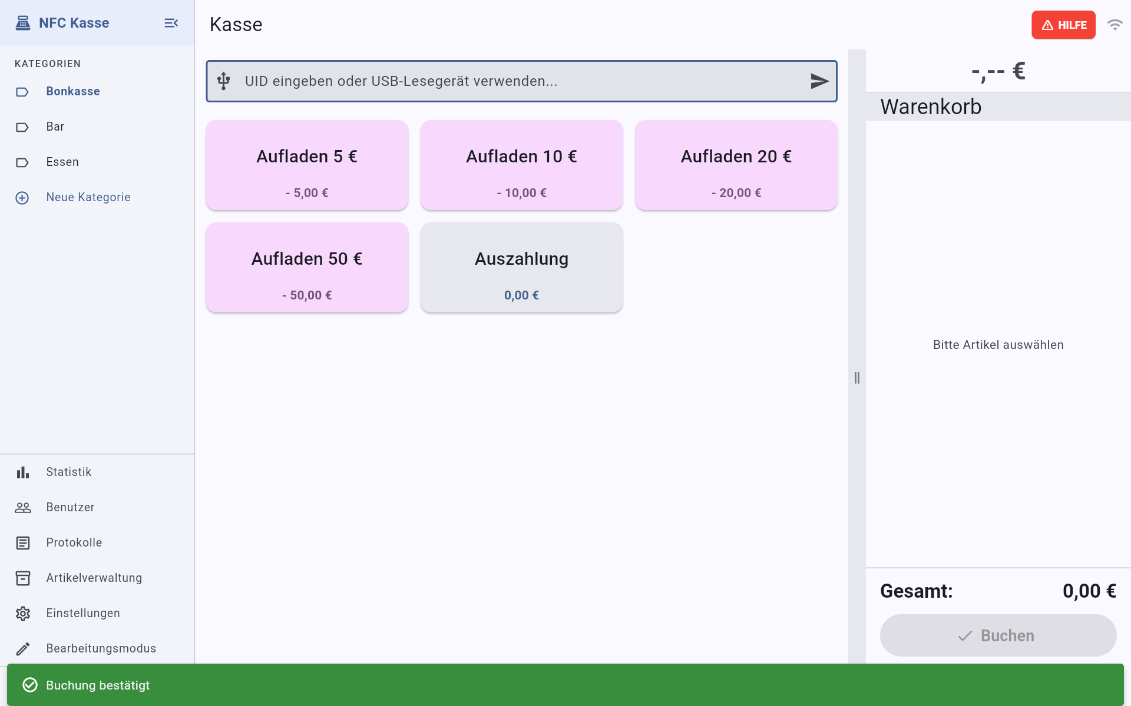
Einen Artikel entfernen Sie mit dem × daneben, Leeren löscht den ganzen Warenkorb. Das × im Chip-Feld entfernt den gescannten Chip.

9.2 Wenn das Guthaben nicht reicht
Ist Rest Guthaben rot, reicht das Guthaben nicht und Buchen ist grau. Dann Artikel entfernen oder den Gast zum Aufladen an die Bonkasse schicken. Grau ist Buchen außerdem, solange kein Chip gescannt oder der Warenkorb leer ist.
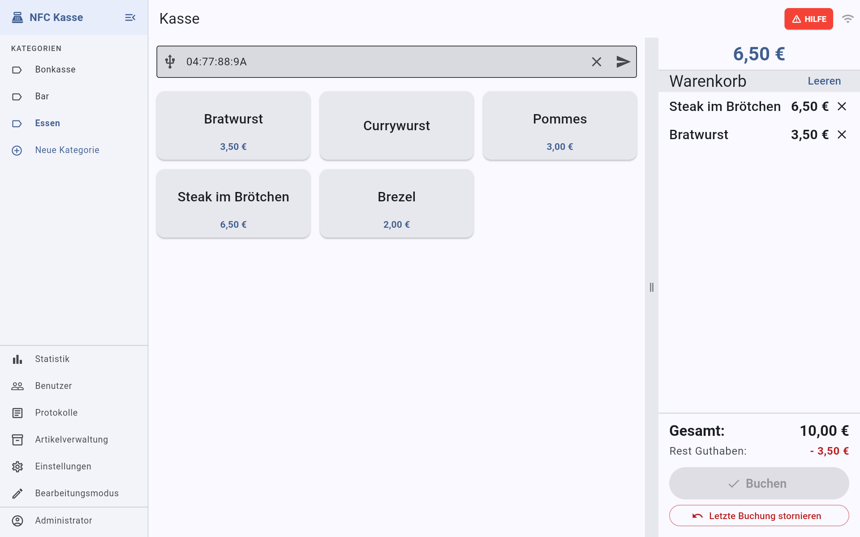

9.3 Neuer Chip und Chip-Pfand
Wird ein Chip zum ersten Mal benutzt, steht über dem Guthaben Neuer Kunde. Ist ein Chip-Pfand eingestellt (Abschnitt 3.3), liegt im Warenkorb automatisch die gesperrte Zeile Chip Pfand. Sie lässt sich nicht entfernen. Der Pfand wird mit der ersten Buchung vom Guthaben abgezogen, meist mit der ersten Aufladung.
Beispiel bei 3 € Pfand: Der Gast zahlt 20 € bar, Sie buchen „Aufladen 20 €“, danach stehen 17 € auf dem Chip.
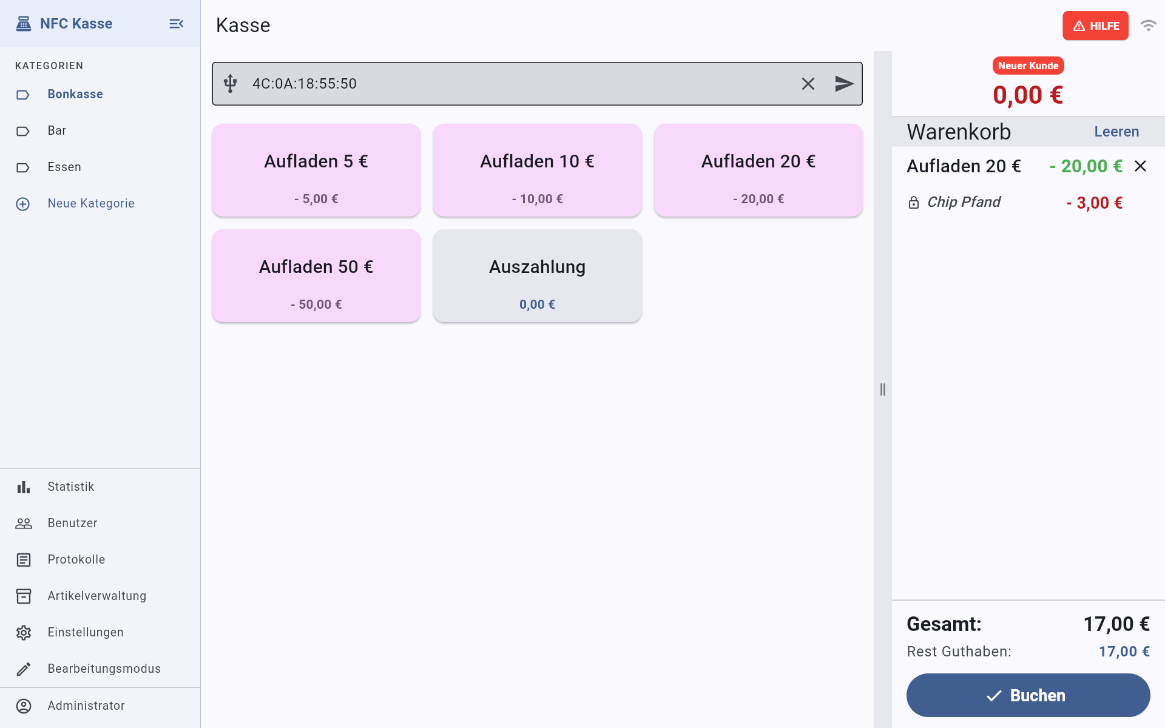

9.4 Guthaben aufladen (Bonkasse)
1. Die Kategorie der Bonkasse wählen.
2. Aufladeartikel antippen, zum Beispiel zweimal „Aufladen 10 €“ für 20 €. Der Betrag steht im Warenkorb grün mit Minus davor, das ist eine Gutschrift für den Gast.
3. Den Chip scannen.
4. Bargeld in Höhe der Aufladeartikel annehmen, im Beispiel 20 €.
5. Buchen tippen. Das neue Guthaben erscheint.

9.5 Letzte Buchung stornieren
Nach jeder Buchung erscheint unter dem großen Knopf Letzte Buchung stornieren.
1. Antippen. Das Fenster „Buchung stornieren?“ zeigt die Artikel dieser Buchung.
2. Prüfen, ob es die richtige ist, und Buchung stornieren tippen.
3. Der Betrag geht zurück auf den Chip, ein verbrauchter Bestand wird zurückgebucht.
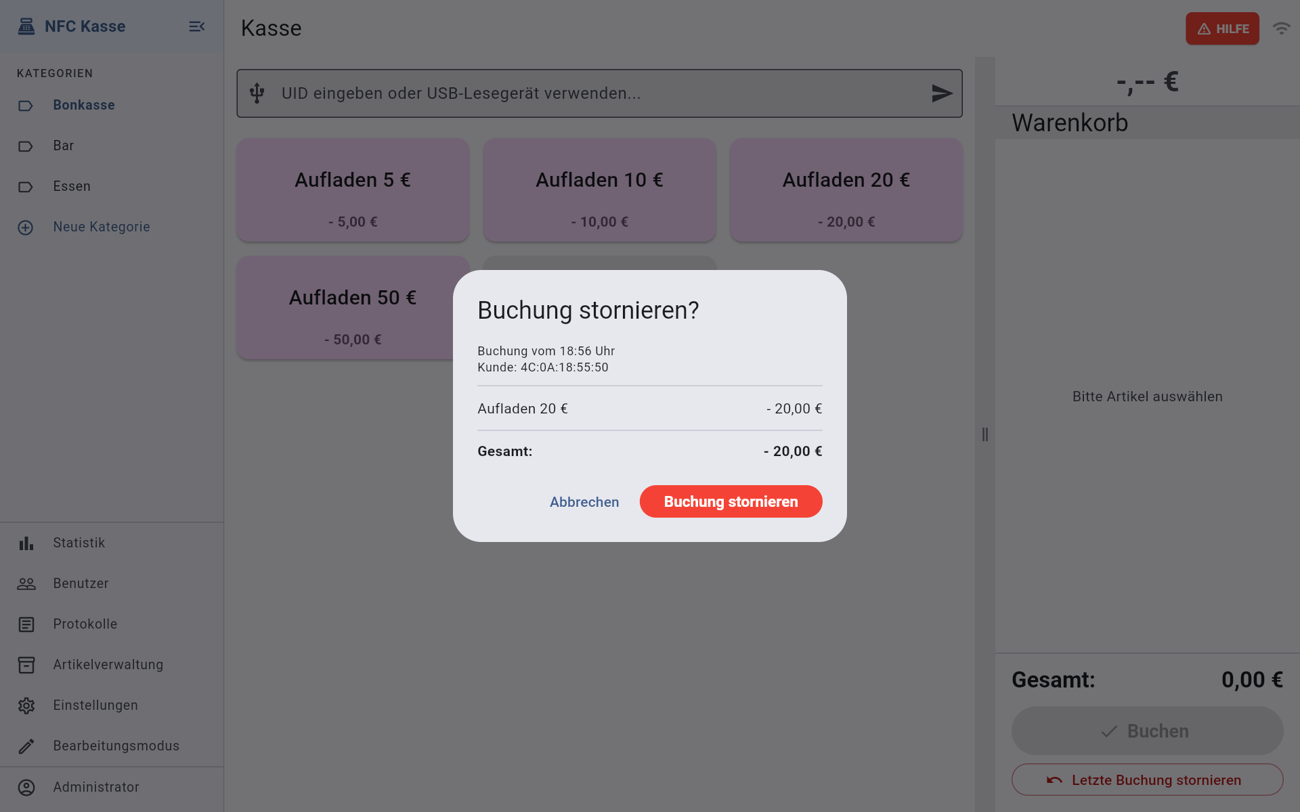
Stornieren lässt sich nur die letzte Buchung dieses Geräts. Nach der nächsten Buchung geht das nicht mehr. Wer nur „Storno 5 min“ hat, kann außerdem nur in den ersten fünf Minuten stornieren. Danach meldet die Kasse „Storno-Zeitfenster von 5 Minuten abgelaufen“, dann die Schichtleitung holen.

9.6 Guthaben auszahlen (Bonkasse)
1. Die Kategorie der Bonkasse wählen und den Chip scannen.
2. Den Auszahlungs-Artikel antippen, zum Beispiel „Auszahlung“. Er muss allein im Warenkorb liegen.
3. Der Warenkorb zeigt die Zeile Chip Pfand Rückgabe und darunter den Auszahlungsbetrag: Restguthaben plus Pfand.
4. Auszahlen tippen.
5. Erst nach der Bestätigung genau den Auszahlungsbetrag bar auszahlen und den Chip einbehalten.
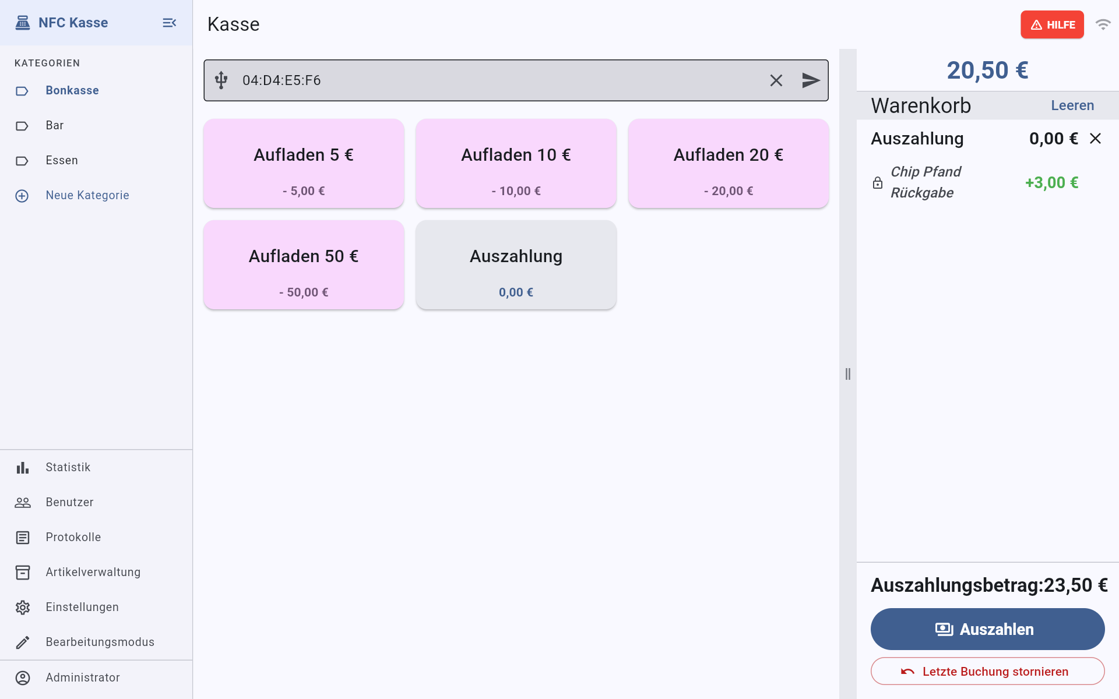
Der Chip ist danach wieder frei. Beim nächsten Gast gilt er als neuer Chip, und der Pfand wird wieder fällig.

9.7 Ohne Chip mit Bon verkaufen
Steht ein Bondrucker bereit, können Gäste auch bar zahlen und bekommen Papierbons. Wie das geht, steht in Abschnitt 8.6.

9.8 Hilfe anfordern
1. Oben rechts auf den roten Knopf HILFE tippen.
2. Im Fenster Hilfe anfordern auf HILFE ANFORDERN tippen. Der Knopf zeigt jetzt „HILFE Angefordert“.
3. Alle angemeldeten Notfall-Kontakte (Abschnitt 6.2) bekommen die Meldung „Hilfe benötigt!“ und antworten mit Auf dem Weg, 5 Minuten oder Nicht möglich.
4. Die Antwort erscheint sofort an der Kasse, der Knopf zeigt dann zum Beispiel „Hilfe Kommt!“. Antippen zeigt, wer geantwortet hat.
5. Ist das Problem gelöst, den Knopf antippen und Erledigt wählen.
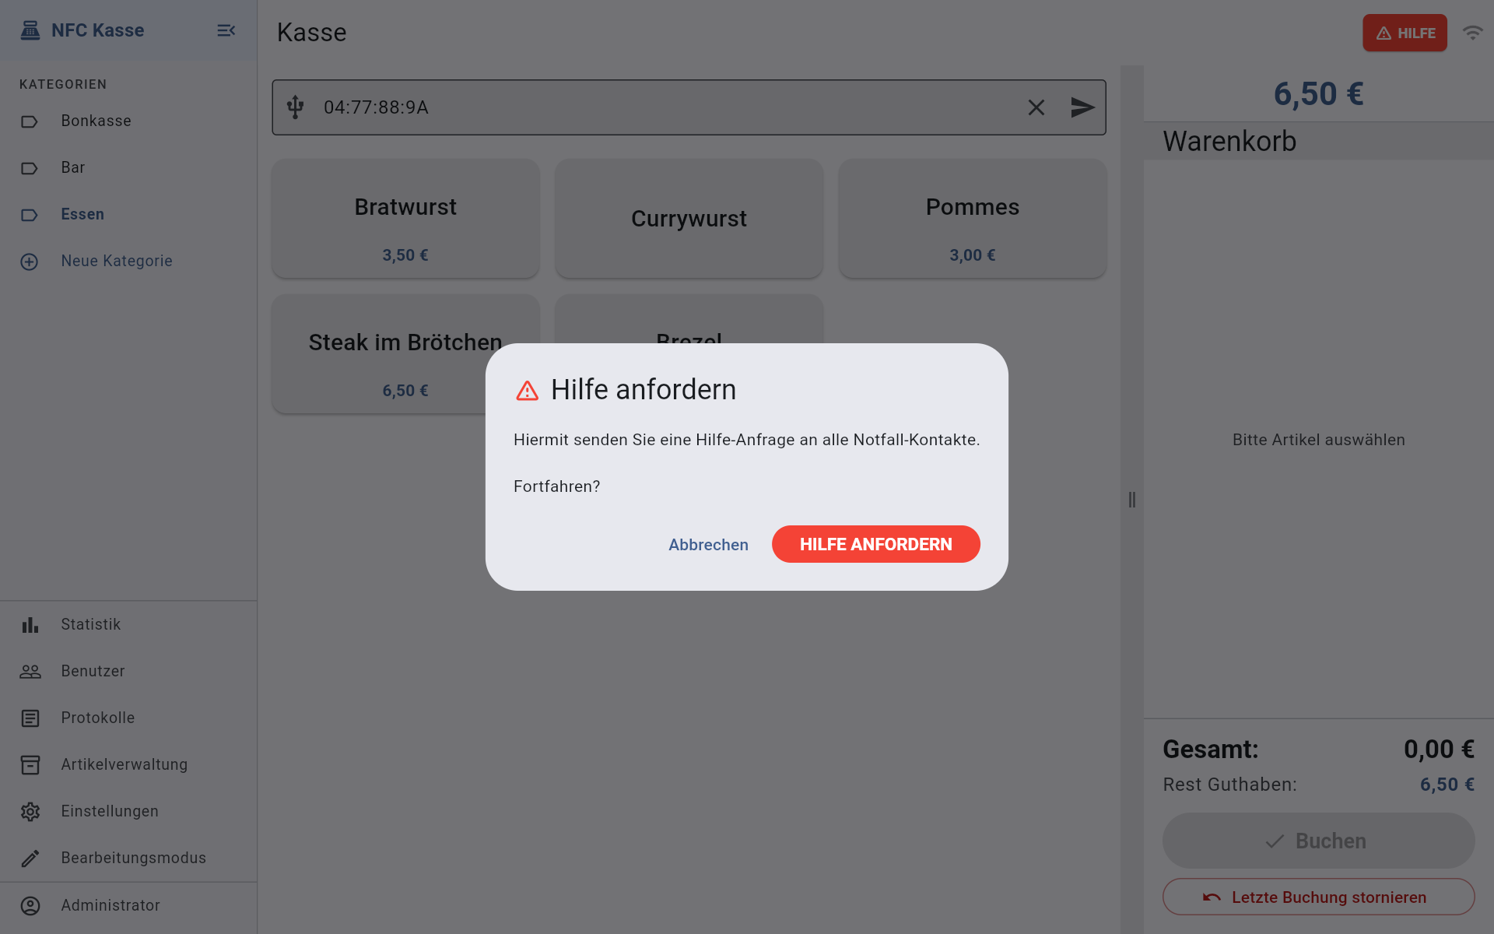
Damit Hilfe-Anfragen ankommen, muss mindestens ein Notfall-Kontakt während der Veranstaltung an einem Gerät angemeldet sein, zum Beispiel am Smartphone der Schichtleitung.

9.9 Schichtende
1. Unten in der Seitenleiste auf den eigenen Namen tippen und Abmelden wählen.
2. Tablets und Leser laden.
In der nächsten Schicht meldet sich die nächste Person mit ihrem eigenen Konto an.

10. Statistik anzeigen
Die Statistik zeigt Umsatz, alle Buchungen und den Stand jedes Chips, live während der Veranstaltung. Sie öffnet sich über Statistik in der Seitenleiste. Dafür braucht das Konto das Recht Umsatz einsehen, für den Reiter Transaktionen zusätzlich Transaktionen einsehen (Abschnitt 6.2).

10.1 Zeitraum wählen
Die Buchungen sind in Perioden eingeteilt, meist eine pro Veranstaltungstag. Eine neue Periode beginnt mit jedem Tagesabschluss (Abschnitt 11).
1. Oben auf das Feld mit dem Kalender tippen. Es zeigt die aktuelle Periode, zum Beispiel „Start (aktiv seit 03.10. 18:34)“.
2. Im Fenster Zeitraum auswählen eine oder mehrere Perioden ankreuzen, oder Alle Zeiten für alles seit Beginn.
3. Übernehmen tippen. Alle drei Reiter zeigen jetzt diesen Zeitraum.

10.2 Übersicht
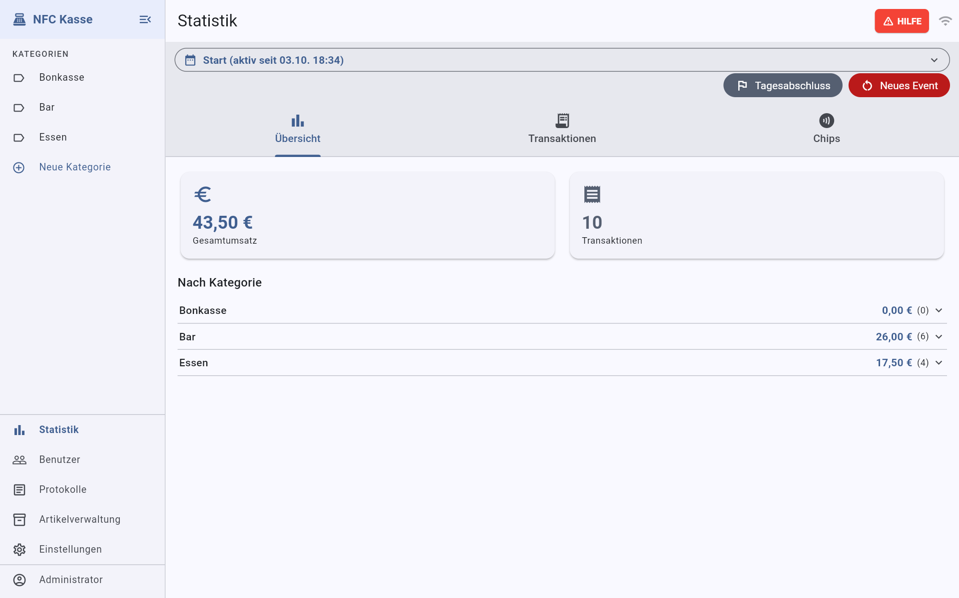
• Gesamtumsatz: alle Verkäufe im Zeitraum, ohne Stornos. Aufladungen, Auszahlungen und Artikel mit „Von Statistik ausschließen“ zählen nicht mit. Barverkäufe mit Bon zählen mit.
• Transaktionen: Anzahl der Buchungen.
• Nach Kategorie: Umsatz je Kategorie, in Klammern die Anzahl. Eine Kategorie antippen, um den Umsatz jedes einzelnen Artikels zu sehen.

10.3 Transaktionen
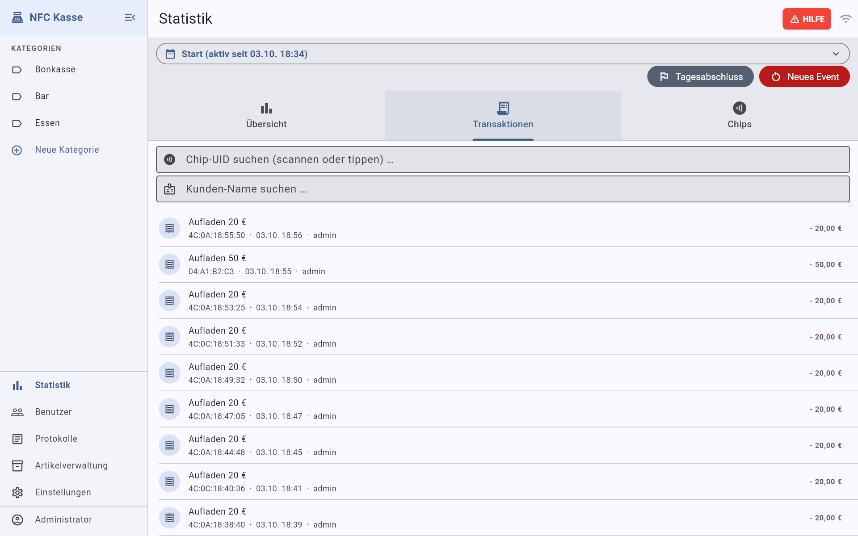
• Jede Zeile ist eine Buchung mit Artikel, Chip-Nummer, Uhrzeit und dem Benutzer, der gebucht hat. Buchungen mit mehreren Artikeln lassen sich aufklappen.
• Stornierte Buchungen haben ein durchgestrichenes Symbol und zählen nicht zum Betrag.
• Aufladungen stehen mit Minus in der Liste, weil sie dem Gast gutgeschrieben werden.
• Chip-UID suchen: Den Chip an den Leser halten oder die Nummer tippen. Dann erscheinen nur die Buchungen dieses Chips. Praktisch, wenn ein Gast eine Buchung anzweifelt.
• Kunden-Name suchen: findet Chips, denen ein Name zugeordnet ist.

10.4 Chips
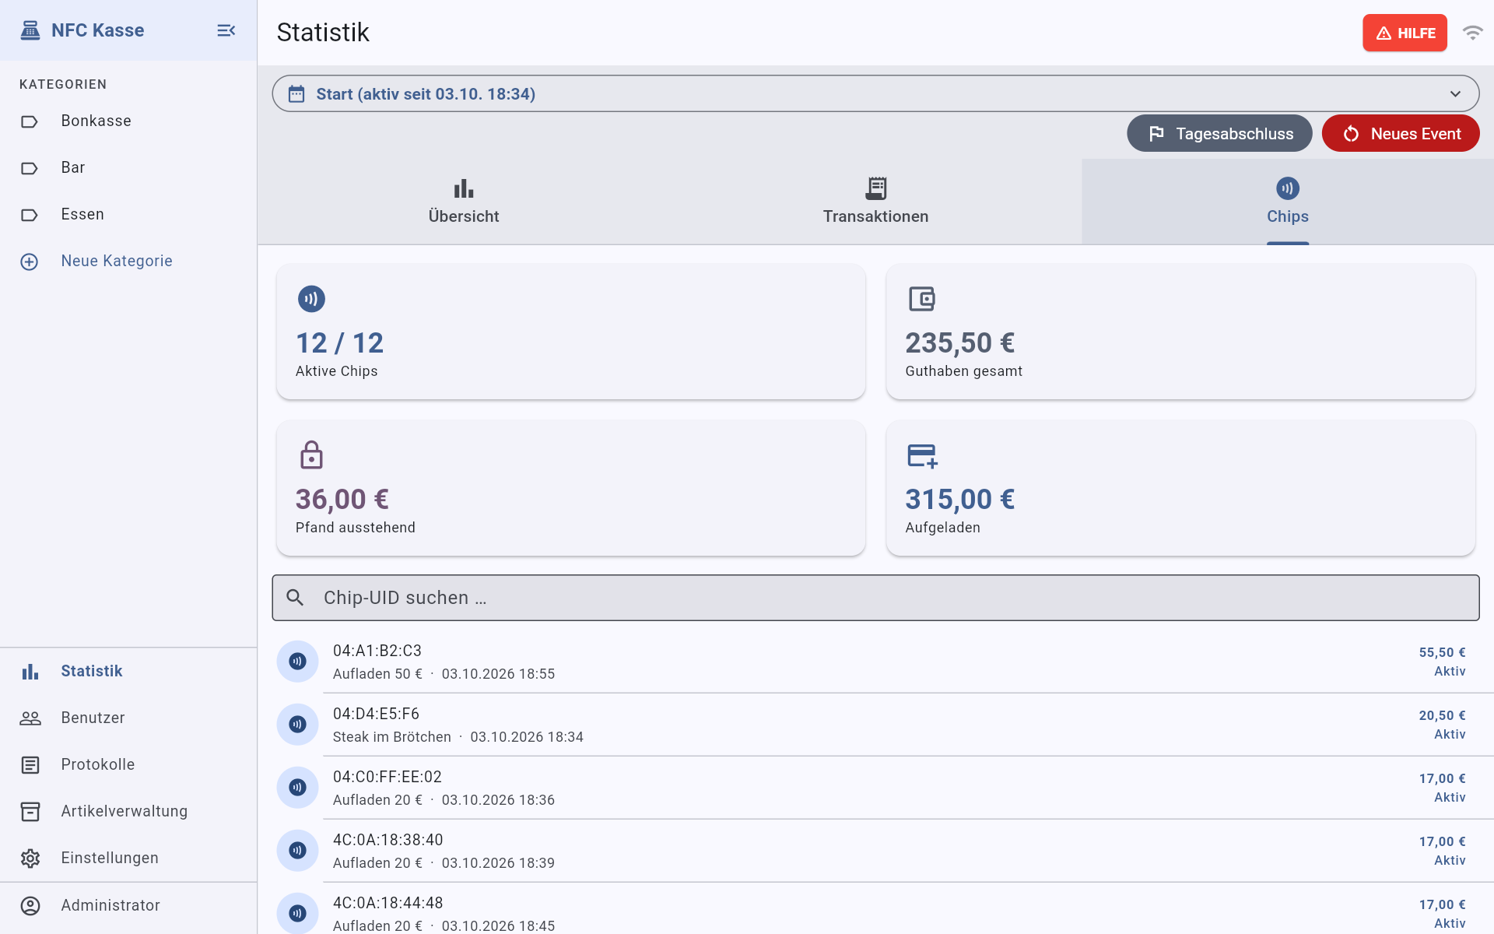
Kachel | Bedeutung
Aktive Chips | Chips, die gerade ausgegeben sind, von allen bisher benutzten
Guthaben gesamt | Summe aller Guthaben, die noch auf Chips stehen. So viel Bargeld muss für Auszahlungen bereitliegen.
Pfand ausstehend | Pfand für alle ausgegebenen Chips, der bei Rückgabe erstattet wird
Aufgeladen | Summe aller Aufladungen im Zeitraum

Darunter steht jeder Chip mit Nummer, letzter Buchung, Guthaben und Status: Aktiv (beim Gast) oder Frei (ausgezahlt). Mit Chip-UID suchen finden Sie einen bestimmten Chip.
Für den Kassensturz an der Bonkasse zeigt Aufgeladen, wie viel Bargeld im Zeitraum für Aufladungen eingenommen wurde. Ein Export der Daten als Datei ist im Server vorgesehen, hat in der App aber noch keinen Knopf.

11. Tagesabschluss und Neues Event
Beide Knöpfe stehen oben in der Statistik und brauchen das Recht Umsatz einsehen.
 | Tagesabschluss | Neues Event
Wann | am Ende jedes Veranstaltungstags | wenn die ganze Veranstaltung vorbei ist und die Chips für die nächste wieder ausgegeben werden
Was passiert | Die aktuelle Periode endet, eine neue beginnt | Tagesabschluss plus: Alle Guthaben werden auf 0,00 € gesetzt, jeder Chip gilt wieder als neu
Guthaben der Gäste | bleiben erhalten | sind weg
Artikel, Benutzer, Buchungsverlauf | bleiben | bleiben

11.1 Tagesabschluss machen
1. In der Seitenleiste Statistik öffnen.
2. Oben rechts auf Tagesabschluss tippen.
3. Bei Bezeichnung der neuen Periode steht schon Datum und Uhrzeit. Sie können einen eigenen Namen eintragen, zum Beispiel „Samstag“.
4. Abschließen tippen.
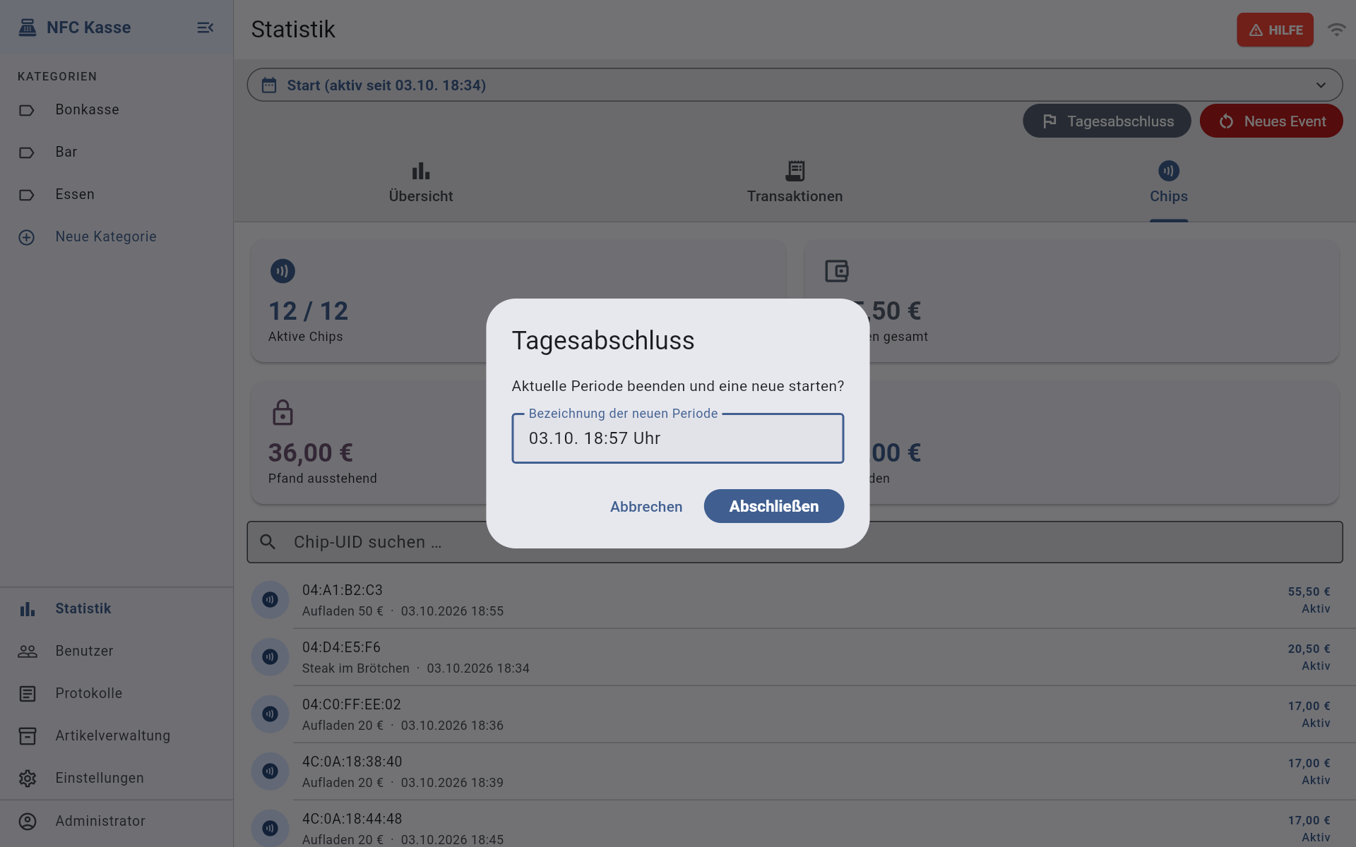
Danach zählt die Statistik ab null für die neue Periode. Den abgeschlossenen Tag sehen Sie jederzeit wieder, indem Sie ihn oben im Zeitraum auswählen (Abschnitt 10.1). Der Tagesabschluss unterbricht den Verkauf nicht.
Tipp: Starten Sie nach den Tests vor der Veranstaltung einmal Neues Event (Abschnitt 11.2). Dann haben die Testchips kein Guthaben mehr, und die Testbuchungen stehen nicht in den Zahlen des ersten Tages.

11.2 Neues Event starten
Achtung: Neues Event löscht alle Guthaben auf allen Chips. Vorher müssen alle Gäste ausgezahlt sein. Prüfen Sie in der Statistik im Reiter Chips, ob Guthaben gesamt bei 0,00 € steht oder nur noch Restbeträge offen sind, die Sie bewusst verfallen lassen.
1. In der Statistik oben rechts auf Neues Event tippen.
2. Die Warnung lesen: Alle Guthaben werden auf 0,00 € gesetzt, alle Chips gelten beim nächsten Scan als neue Kunden und der Pfand wird wieder erhoben.
3. Bei Bezeichnung der neuen Periode einen Namen eintragen, zum Beispiel den Namen der nächsten Veranstaltung.
4. Zurücksetzen tippen. Die Meldung „Alle Chips zurückgesetzt — bereit für neues Event.“ erscheint.
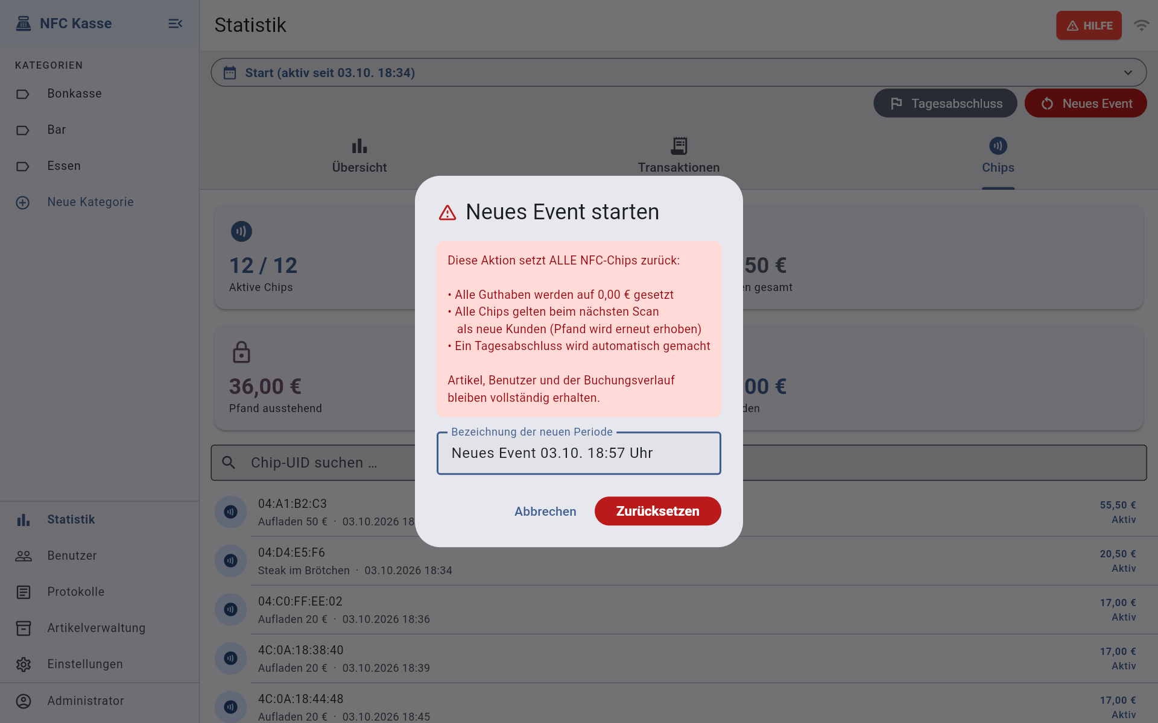
Artikel, Benutzer und der ganze Buchungsverlauf bleiben erhalten. Auch die Punkte des Leaderboards werden nicht zurückgesetzt. Den Namen der Veranstaltung auf Bons und in der Kasse ändern Sie im Verwaltungstool (Abschnitt 3.3).
Sichern Sie die Daten vor dem Neuen Event: Im Verwaltungstool auf dem Dashboard Neu starten klicken. Dabei legt NFC-Kasse automatisch eine Sicherung an. Mehr dazu im Handbuch für Systemadministratoren, Abschnitt 10.

12. Ansicht, Kundenanzeige und Kiosk

12.1 Ansicht anpassen
Unter Einstellungen → Design passen Sie die Kasse an das Gerät an. Die Einstellungen gelten nur für dieses Gerät.
• Voreinstellungen: Klein, Standard oder Groß setzt alles auf einmal.
• Allgemein → Schriftgröße: Schrift der ganzen Kasse.
• Produktbereich → Spalten: wie viele Kacheln nebeneinander stehen. Button-Textzeilen: wie viele Zeilen ein langer Artikelname auf der Kachel bekommt.
• Warenkorb → Schriftgröße: Schrift im Warenkorb.
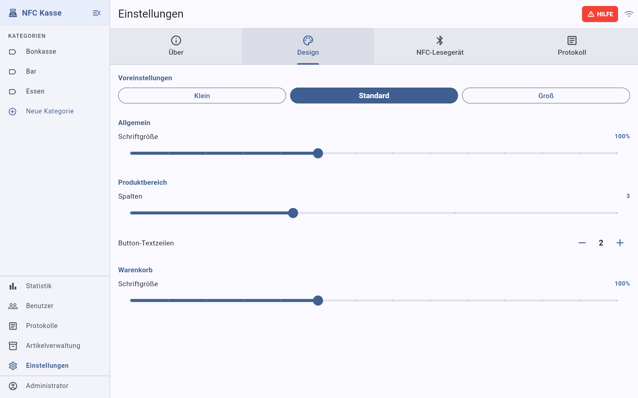
Außerdem lässt sich in der Kasse der Trennbalken zwischen Kacheln und Warenkorb mit dem Finger verschieben, und die Seitenleiste auf dem Tablet mit dem Symbol neben „NFC Kasse“ einklappen. Wie Sie die Reihenfolge der Kacheln ändern, steht in Abschnitt 5.5.

12.2 Eigenes Konto und Abmelden
Unten in der Seitenleiste steht der Name des angemeldeten Benutzers. Antippen öffnet die Kontoseite, dort ist Abmelden. Abmelden geht auch unter Einstellungen → Über.
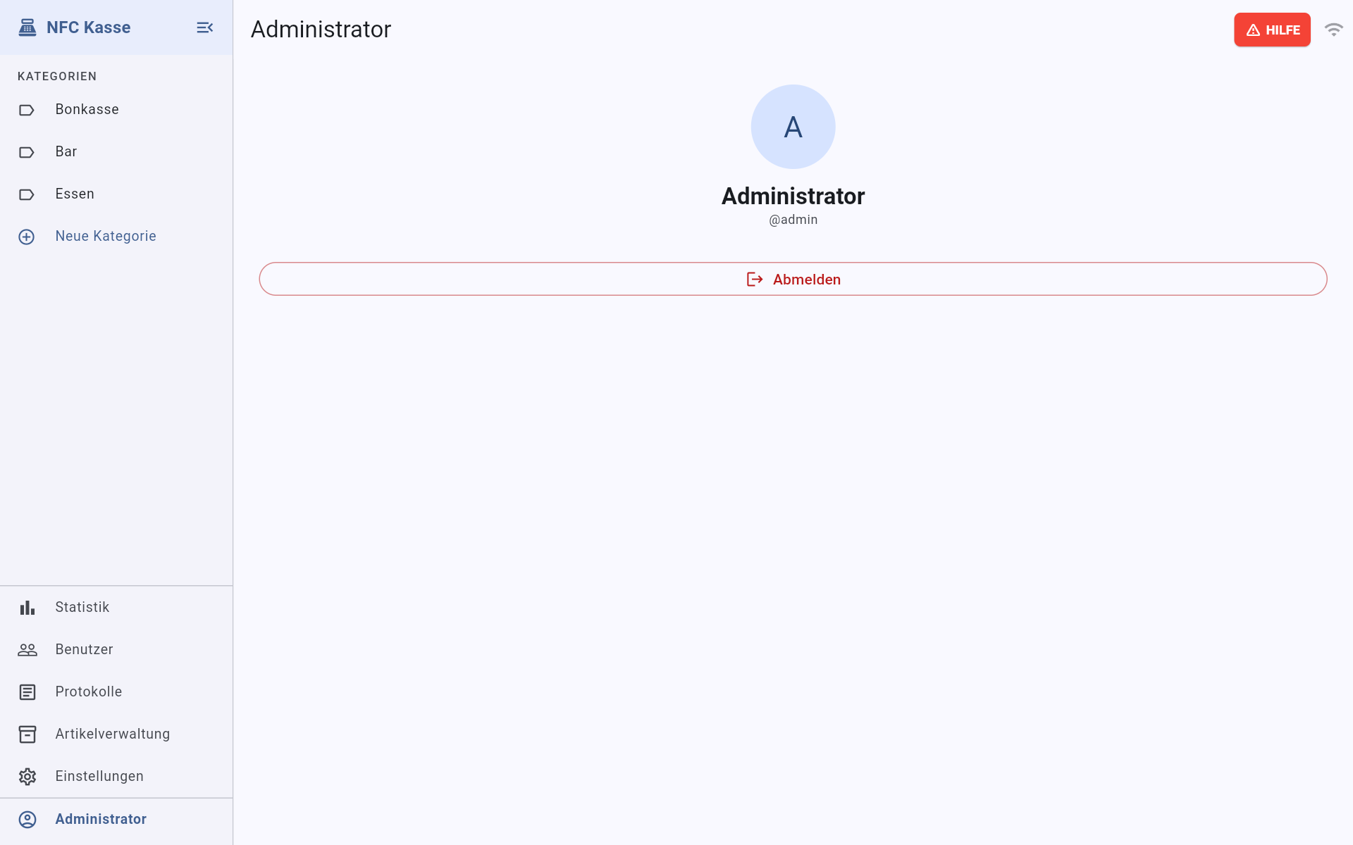

12.3 Kundenanzeige
Die Kundenanzeige zeigt dem Gast auf einem zweiten Bildschirm, was im Warenkorb liegt, sein Guthaben und was nach der Buchung übrig bleibt. Dafür eignet sich ein altes Tablet oder ein Monitor mit Browser, der zum Gast zeigt.
1. Am zweiten Bildschirm im Browser http://nfc-kasse.lan:8000/display öffnen.
2. Unter Standsauswahl erscheinen alle Kassen, an denen gerade jemand angemeldet ist, mit dem Namen des Kontos. Die richtige Kasse antippen.
3. Ab jetzt zeigt der Bildschirm live den Warenkorb dieser Kasse mit Gesamt, Aktuelles Guthaben und Nach Buchung.
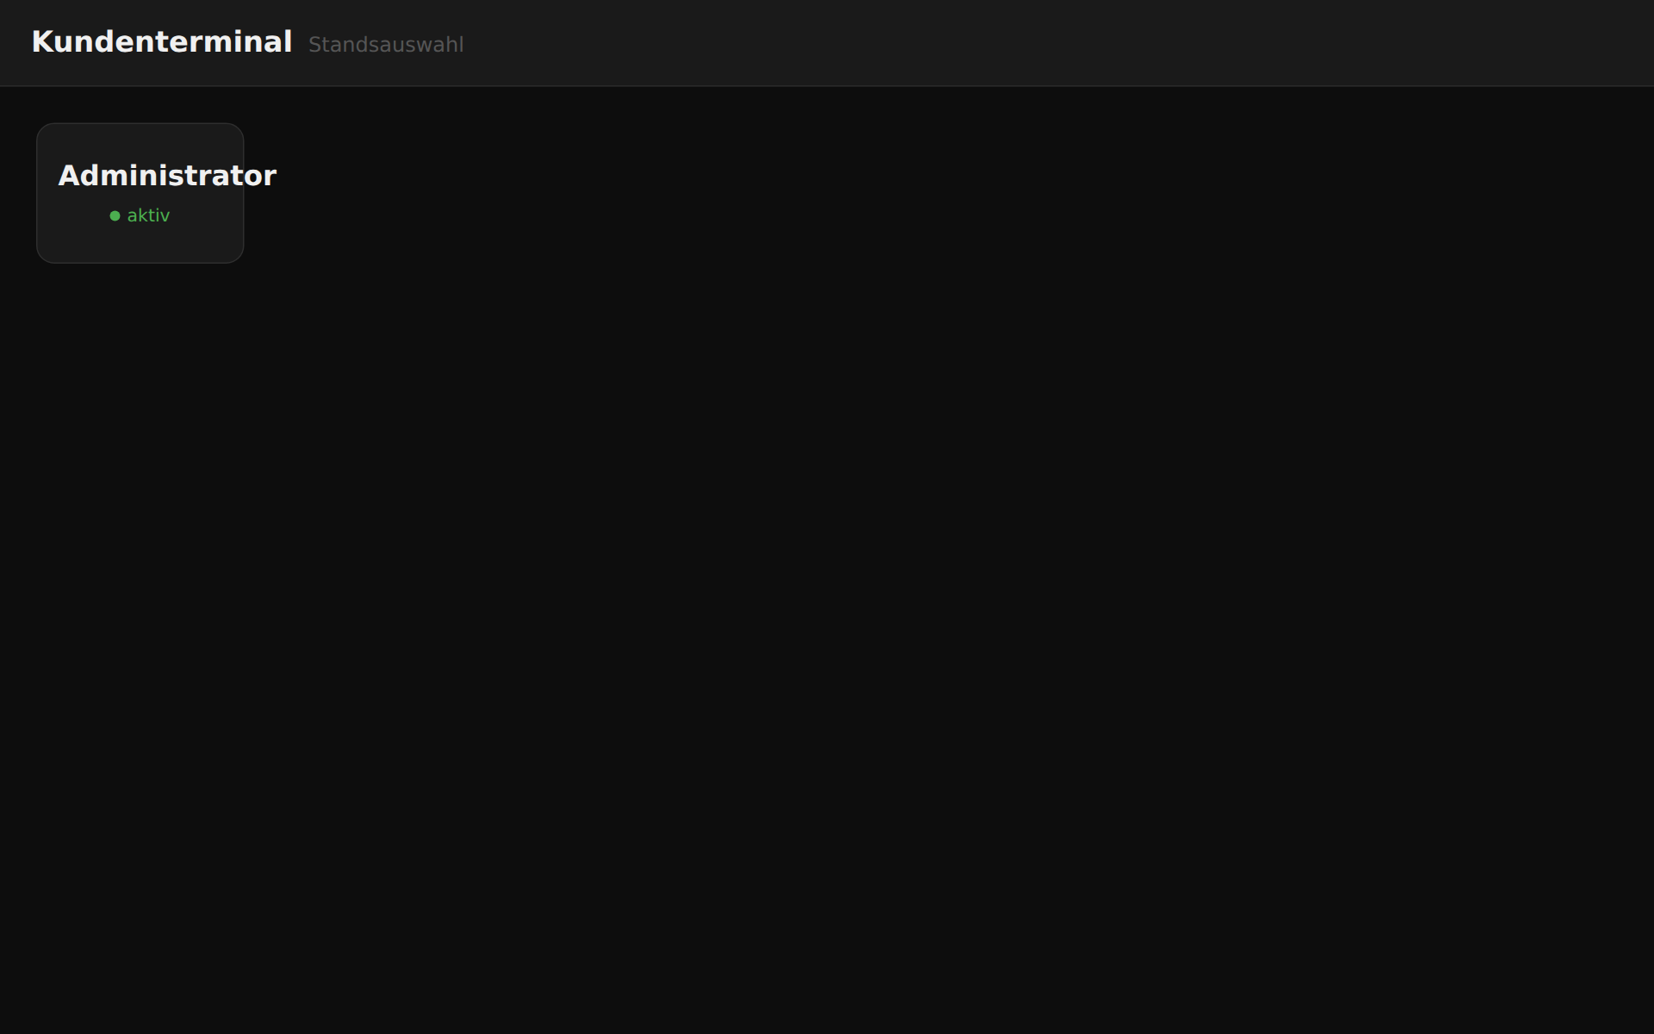
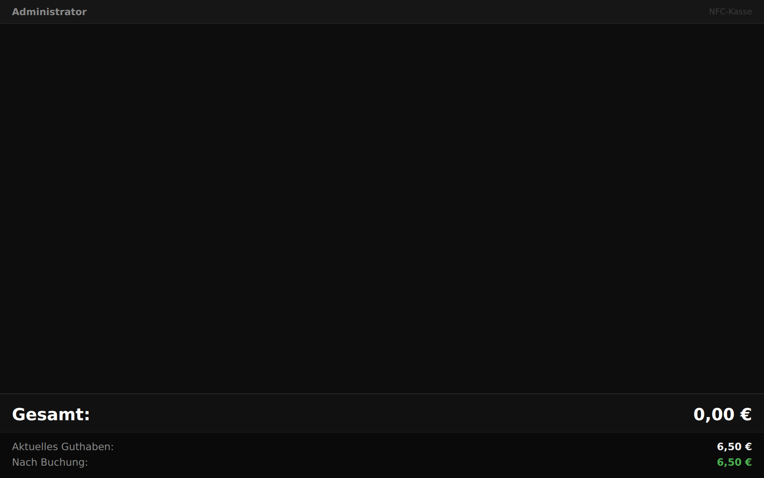

12.4 Kiosk für Gäste
An einem Kiosk-Gerät prüfen Gäste selbst ihr Guthaben, zum Beispiel neben der Bonkasse. Das Gerät kann nichts buchen.
1. Ein Konto anlegen, das nur die globale Berechtigung Kiosk-Modus hat (Abschnitt 6.2), zum Beispiel „kiosk“.
2. Am Kiosk-Gerät mit diesem Konto anmelden und, falls nötig, einen Bluetooth-Leser koppeln (Abschnitt 7).
3. Die Kasse zeigt jetzt nur noch das Kiosk-Bild und wartet auf einen Chip.
4. Hält ein Gast seinen Chip an den Leser, sieht er sein Aktuelles Guthaben und seine Buchungen. Mit Fertig oder nach kurzer Zeit kehrt das Gerät von selbst zum Startbild zurück.
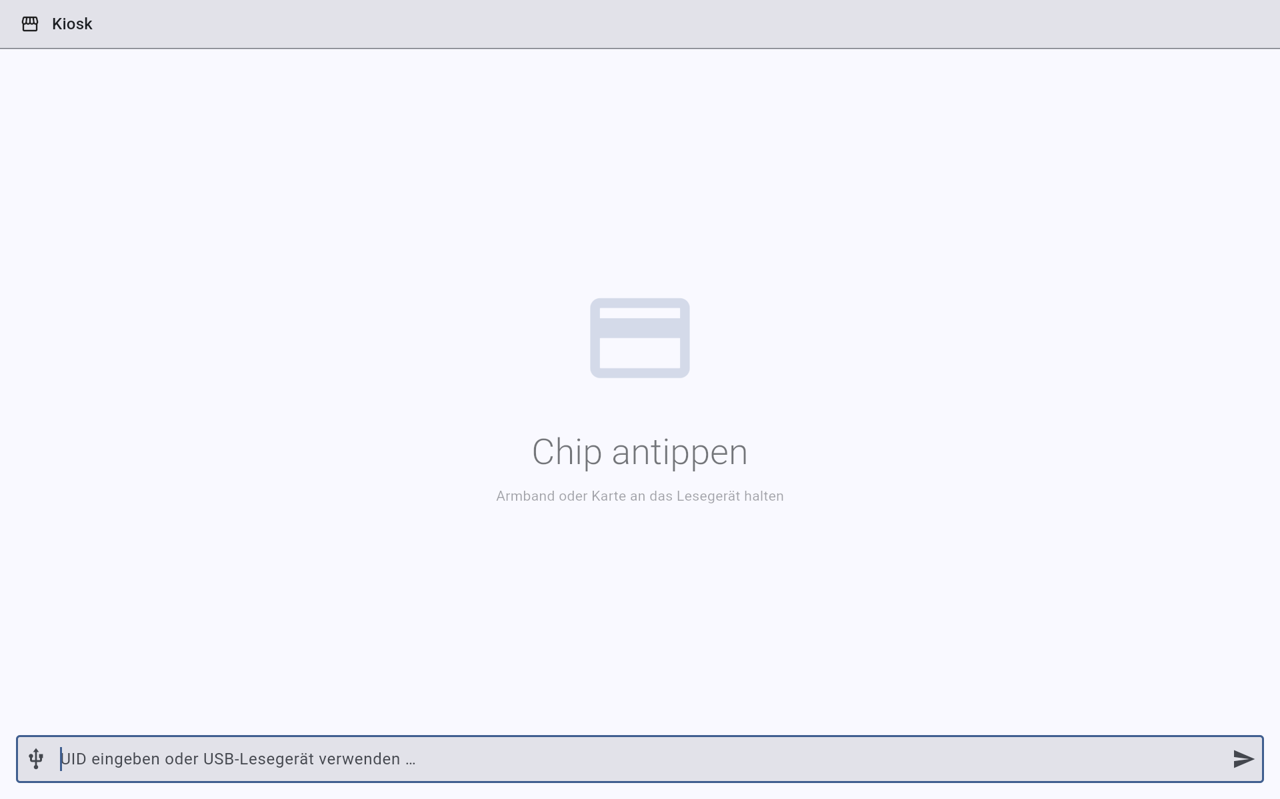
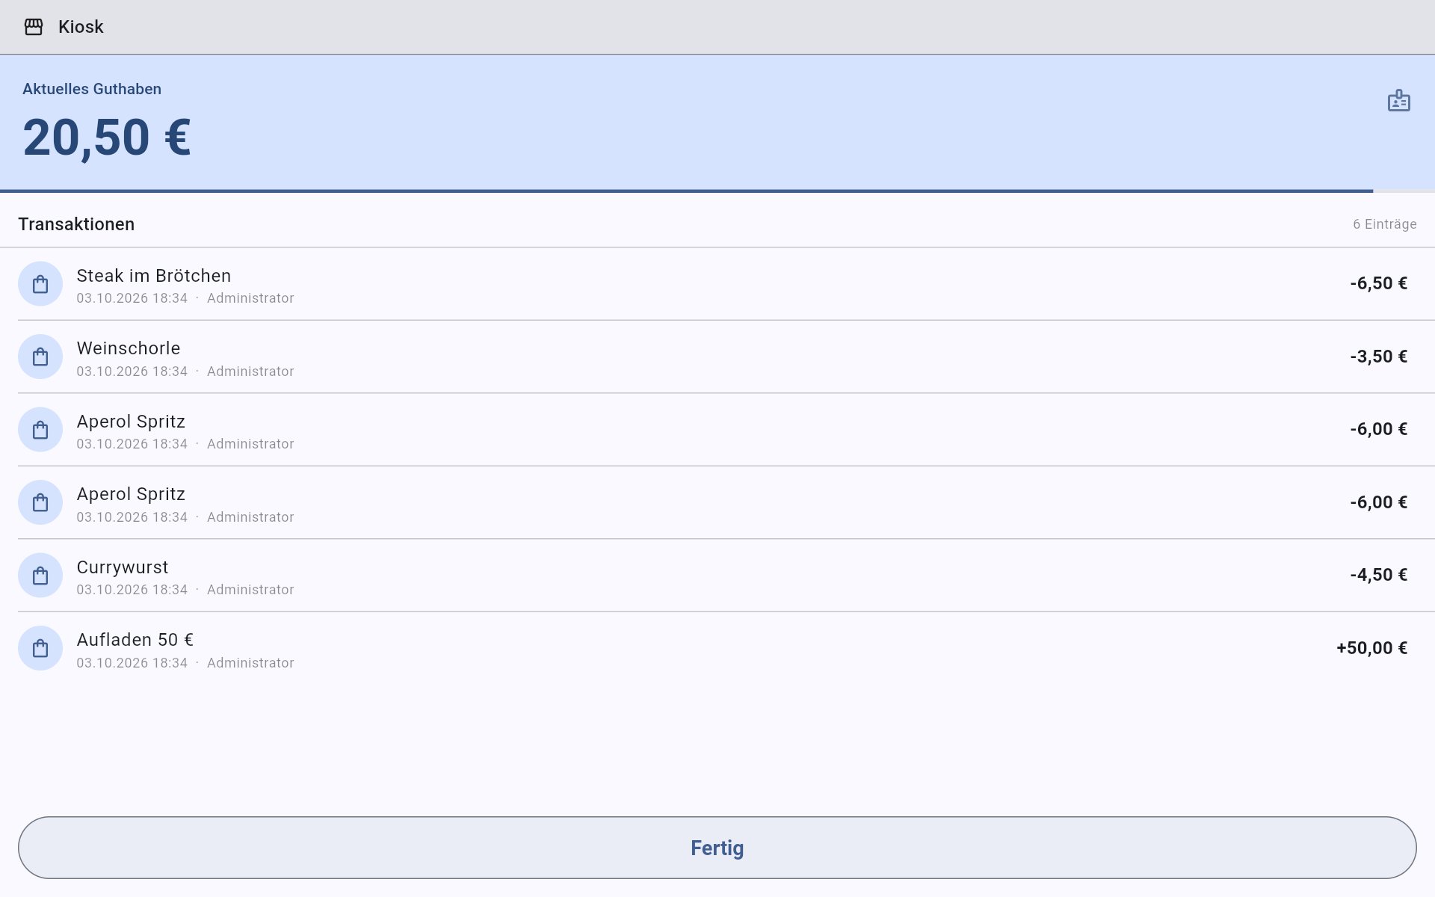
Abmelden: Oben links fünfmal schnell hintereinander auf das Laden-Symbol neben „Kiosk“ tippen. So können Gäste das Gerät nicht versehentlich verlassen.

13. Checkliste und Fehlerhilfe

13.1 Checkliste vor der Veranstaltung
• Router eingerichtet, der Server-Laptop hat die Adresse 192.168.1.2, http://nfc-kasse.lan:8000 öffnet die Kasse (Handbuch für Systemadministratoren)
• Energiesparen und Ruhezustand am Server-Laptop ausgeschaltet (Handbuch für Systemadministratoren, Abschnitt 4)
• NFC-Kasse installiert, im Verwaltungstool steht „Läuft“
• Admin-Passwort geändert
• Name der Veranstaltung und Chip-Pfand im Verwaltungstool eingetragen
• Kategorien, Artikel und Preise angelegt, in der Bonkasse Aufladeartikel und ein Auszahlungs-Artikel
• Konten für alle Mitarbeiter mit ihren Kategorien, mindestens ein Notfall-Kontakt
• Jedes Tablet: App installiert, angemeldet, die richtigen Kategorien erscheinen
• NFC-Leser geladen und gekoppelt, Lesernummer auf dem Tablet notiert
• Bondrucker: Testbon gedruckt (falls genutzt)
• Testlauf: aufladen, verkaufen, stornieren, auszahlen
• Danach Neues Event gestartet, damit keine Testdaten übrig sind
• Server-Laptop einmal neu gestartet, der Dienst läuft danach von selbst
• Ladegeräte für Tablets und Leser, Wechselgeld und Bargeld für Auszahlungen bereit

13.2 Schnelle Hilfe
Problem | Lösung
Das Symbol oben rechts zeigt keine Verbindung zum Server | Ist das Gerät im WLAN der Kasse? Stimmt die Server-URL samt :8000? Im Verwaltungstool prüfen, ob der Dienst läuft, sonst Starten.
Mit nfc-kasse.lan klappt die Anmeldung nicht | Auf der Anmeldeseite http://192.168.1.2:8000 wählen. Den Router prüft das Handbuch für Systemadministratoren.
Nach dem Speichern im Verwaltungstool steht der Dienst auf „Gestoppt“ | Den zuletzt geänderten Wert prüfen, oft ein Komma statt Punkt im Chip-Pfand. Korrigieren und Speichern & Dienst neu starten.
Eine Änderung im Verwaltungstool wirkt nicht | Speichern & Dienst neu starten benutzen, beim Bon-Layout danach Neu starten.
„Nach Geräten suchen“ findet den Leser nicht | Leser eingeschaltet und geladen? Bluetooth am Gerät an? Im Browser: Chrome oder Edge, Adresse als vertrauenswürdig eingetragen (Abschnitt 7.3)?
Leser zeigt „Verbunden“, aber nichts passiert | Leser aus- und wieder einschalten, die App verbindet sich von selbst neu. Im Browser kann es bis zu 90 Sekunden dauern.
USB-Leser tippt, aber nichts passiert | Zuerst ins Chip-Feld tippen.
Android erkennt den Chip nicht | NFC in den Android-Einstellungen einschalten, Schutzhülle abnehmen, Chip 1 bis 2 Sekunden ruhig halten.
Buchen ist grau | Chip scannen. Ist Rest Guthaben rot, reicht das Guthaben nicht (Abschnitt 9.2).
„Doppelbuchung verhindert — bitte 2 Sekunden warten“ | Dieselbe Buchung wurde zweimal getippt. Kurz warten und am Guthaben prüfen, ob die erste durchgegangen ist.
„Storno-Zeitfenster von 5 Minuten abgelaufen“ | Die Schichtleitung holen (Abschnitt 9.5).
„Keine Buchungsberechtigung für eine oder mehrere Warengruppen“ oder leere Seitenleiste | Dem Konto unter Benutzer die Kategorie mit Buchen geben (Abschnitt 6.3).
Bons werden nicht gedruckt | Abschnitt 8.7.
Alle Geräte wurden abgemeldet | Einfach neu anmelden. Passiert, wenn die Einstellungsdatei des Servers neu angelegt wurde.

Detaillierte Fehlersuche steht im Handbuch für Systemadministratoren, Abschnitt 12. Kommen Sie nicht weiter, schreiben Sie an kontakt@nfc-kasse.de und hängen Sie die Protokolle aus C:\ProgramData\NFC-Kasse\logs\ an (Verwaltungstool → Dashboard → Protokolle öffnen).

